**BỘ GIÁO DỤC VÀ ĐÀO TẠO  
TRƯỜNG ĐẠI HỌC SƯ PHẠM KỸ THUẬT TP.HCM  
KHOA ĐÀO TẠO CHẤT LƯỢNG CAO**

**XÂY DỰNG CHƯƠNG TRÌNH QUẢN LÝ NHÂN VIÊN CƠ SỞ SẢN XUẤT CÀ PHÊ**

**MÃ MÔN HỌC: DBMS330284  
HỌC KỲ II – NĂM HỌC 2022-2023  
Thực hiện: Nhóm 03  
Giảng viên hướng dẫn: TS. Nguyễn Thành Sơn**

***Thành phố Hồ Chí Minh, Tháng 2 năm 2023***

**DANH SÁCH THÀNH VIÊN THAM GIA**

HỌC KỲ II NĂM HỌC 2022 – 2023

Nhóm: **03**

*Tên đề tài: Xây dựng chương trình quản lý nhân viên*

|  |  |  |
| --- | --- | --- |
| **STT** | **HỌ VÀ TÊN SINH VIÊN** | **MÃ SỐ SINH VIÊN** |
| 1 | Phan Xuân Dũng | 20110452 |
| 2 | Nguyễn Xuân Kha | 19110130 |
| 3 | Huỳnh Thanh Tuấn | 20110120 |
| 4 | Nguyễn Minh Quang | 20143481 |

**LỜI NÓI ĐẦU**

Phần mềm Excel từ lâu đã được các bộ phận Nhân sự và các cấp quản lý sử dụng để quản lý nhân viên trong nhiều doanh nghiệp. Ngày nay với sự phát triển của công nghệ 4.0 đặc biệt là sự bùng nổ và phát triển của công nghệ thông tin thì việc quản lý nhân viên như chấm công, đánh giá hiệu suất làm việc, … cũng cần có sự nâng cấp và cải tiến. Vì vậy, để có thể hiện thực hoá đươc mục tiêu trên, nhóm em đã lên ý tưởng, ứng dụng những kiến thức học được trong môn học Hệ quản trị cơ sở dữ liệu vào việc “**Xây dựng chương trình quản lý nhân viên**” trên Windows. Chương trình này giúp các công việc trong công tác quản lý nhân viên chuyển từ thủ công sang tự động. Từ việc quản lý rời rạc trên các file excel thành quản lý tập trung giúp có cái nhìn toàn diện hỗ trợ việc ra quyết định.

**ĐẶC TẢ CHƯƠNG TRÌNH QUẢN LÝ NHÂN VIÊN**

1. **Mô tả bài toán**

Một công ty sản xuất cà phê cần xây dựng một hệ thống để quản lý nhân viên. Một hệ thống quản lý nhân viên cần lưu trữ nhưng dữ liệu như sau: Quản lý nhân viên, Quản lý trình độ, Quản lý phòng ban, Quản lý Bảo hiểm, Quản lý chức vụ, Quản lý hợp đồng lao động, Quản lý quá trình công tác, Quản lý chấm công, Quản lý lương nhân viên.

Quản lý thông tin nhân viên hiệu quả là vấn đề mà nhiều công ty, doanh nghiệp chú trọng hàng đầu. Quá trình đó không hề đơn giản khi thao tác công việc thủ công, nhầm lẫn hay sai sót là điều thường thấy. Thông tin nhân viên bao gồm: Họ tên, Giới tính, ngày sinh, địa chỉ, số CMND, quê quán, nơi ở hiện tại, điện thoại…

Mỗi nhân viên được cấp tên đăng nhập và mật khẩu để đăng nhập vào hệ thống. Mỗi nhân viên sẽ có chức vụ và quyền hạn khác nhau nên thuộc các nhóm người dùng và có phân quyền khác nhau.

Các nhân viên sẽ có trình độ khác nhau nên cần phân chia trình độ, Quản lý trình độ: Mã trình độ và tên trình độ.

Vì vậy, hệ thống quản lý nhân sự được triển khai theo hệ thống các phòng ban trong tổ chức. Trong đó, Các Phòng ban bao gồm:

Ban giám đốc: Giám đốc, 1 PGĐ Hành chính tổ chức, 1 PGĐ Kinh doanh.

Phòng ban gồm 3 đầu mối: Phòng Hành chính, Phòng Tài chính Kế toán, Phòng Kế hoạch Kinh doanh.

Các trạm thu mua ở huyện Đăk Hà: 02 trạm và Phân xưởng sản xuất.

Phòng nhân sự nắm vai trò cốt lõi trong hệ thống vì phòng ban này sẽ chịu trách nhiệm điều hành, triển khai và báo cáo hiệu quả hoạt động của hệ thống quản lý nhân sự. Quản lý phòng ban, bộ phận gồm các thông tin: Mã và tên của các phòng ban trong công ty.

Quản lý chức vụ: mã chức vụ, tên chức vụ…

Quản lý hợp đồng lao động: số hợp đồng, ngày ký, loại hợp đồng, thời hạn hợp đồng, lương căn bản, hệ số lương…

Bảo hiểm xã hội (BHXH); Bảo hiểm y tế (BHYT), trợ cấp hàng tháng…nên công khai minh bạch, chính xác tuyệt đối giữa nhân viên với công ty. Quản lý Bảo hiểm: số bảo hiểm, nơi cấp, nơi đăng ký khám chữa bệnh…

Quản lý công việc cũng là tính năng cơ bản của một phần mềm quản lý nhân sự. Nó báo cáo, theo dõi, quản lý, đánh giá khách quan tiến độ dự án, năng lực của nhân viên cũng như nguồn lực hiện tại của công ty. Quản lý quá trình làm việc gồm: ngày vào làm, bộ phận, chức vụ, quá trình nghỉ phép, khen thưởng, kỷ luật…

Hoạt động quản lý chấm công là công việc thường thấy của bộ phận Quản lý nhân sự. Họ có nhiệm vụ cập nhật, đối chiếu, điều chỉnh thời gian biểu chấm công. Cập nhật thông tin ngày làm việc của nhân viên, theo dõi, kiểm tra ngày đi làm thực tế, ngày tăng ca. Công việc quan trọng này giúp nhân viên cập nhật đúng bảng lương, thưởng phù hợp với công sức và năng lực làm việc. Thông tin Quản lý chấm công gồm: ngày công, phân ca, nghỉ phép, thêm giờ, tăng ca…

Đa số tất cả các phần mềm quản lý nhân viên sẽ tích hợp tính năng làm bảng lương, thanh toán lương thưởng, thống kế, báo cáo theo chế độ lao động. Quản lý lương của nhân viên gồm các thông tin: lương, thưởng, phụ cấp, quá trình nâng lương, ứng lương….

1. **Nghiệp vụ bài toán**

Các hoạt động quản lý nhân viên của bài toán được tiến hành như sau:

* 1. **Hoạt động quản lý hồ sơ nhân viên**

Bộ phận quản lý nhân sự chịu trách nhiệm thực hiện nhiệm vụ này bằng cách thực hiện việc lập và điều chỉnh hồ sơ nhân viên.

Khi công ty có nhu cầu tuyển dụng nhân viên mới và Ban Giám đốc đã đưa ra quyết định, bộ phận quản lý nhân sự sẽ tiến hành lập danh sách và cập nhật thông tin hồ sơ của nhân viên mới này. Ngoài ra, trong quá trình hoạt động, bộ phận quản lý nhân sự cũng thường xuyên cập nhật thông tin của nhân viên hiện tại để phát hiện và sửa đổi các sai sót nếu có. Các thay đổi này được cập nhật dựa trên thông tin mà nhân viên cung cấp.

Bộ phận quản lý nhân sự cũng có nhiệm vụ theo dõi các thông tin về mức lương của nhân viên. Nếu Giám đốc quyết định thay đổi mức lương của một nhân viên, bộ phận quản lý nhân sự sẽ tiến hành điều chỉnh thông tin trong hồ sơ của nhân viên đó. Các thay đổi về mức lương cũng được ghi vào hồ sơ để phục vụ cho việc tính lương của bộ phận kế toán.

Nếu một nhân viên rời khỏi công ty, sau khi Ban Giám đốc đã đưa ra quyết định, bộ phận quản lý nhân sự sẽ xóa thông tin về nhân viên đó khỏi hệ thống hồ sơ.

* 1. **Hoạt động quản lý chấm công**

Phòng nhân sự có trách nhiệm thực hiện hoạt động quản lý chấm công gồm cập nhật và điều chỉnh chấm công:

+ Mỗi ngày, phòng nhân sự cập nhật thông tin ngày công làm việc của nhân viên trong công ty để ghi vào bảng theo dõi chấm công.

+ Nếu công ty có nhu cầu làm thêm giờ, ban giám đốc sẽ ra quyết định cho phòng nhân sự có thể điều động nhân viên. Việc này phải dựa trên cơ sở cập nhật thông tin về ngày làm thực tế của nhân viên trong tháng để bố trí, sắp xếp sao cho phù hợp.

+ Khi nhân viên đã làm thêm giờ, phòng nhân sự sẽ cập nhật tiếp ngày công làm thêm vào bảng chấm công, thông tin vẫn lấy từ phía nhân viên.

+ Cuối tháng phòng nhân sự sẽ dựa trên bảng theo dõi chấm công để lập ra báo cáo chấm công trình lên Ban Giám Đốc kí duyệt.

* 1. **Quản lý lương, thưởng**

Phòng kế toán sau khi nhận được báo cáo chấm công đã được Giám đốc phê duyệt của phòng nhân sự sẽ thực hiện cập nhật các thông tin mức lương căn bản và các khoản phụ cấp, BHYT, BHXH, … để là cơ sở tính lương. Dựa vào các thông tin được cập nhật phòng kế toán thực hiện tính lương cho từng nhân viên với đầy đủ các khoản thưởng, phụ cấp, khoản phí phải nộp. Sau khi hoàn tất bảng lương thực tế nhận được của mỗi nhân viên sẽ được trình lên Giám đốc để kí duyệt. Sau khi bảng lương được duyệt nhân viên sẽ nhận được lương. Ngoài ra Giám đốc sẽ nhận được báo cáo về lương, thưởng, BHYT, BHXH phải đóng hàng tháng.

1. **Mô tả các chức năng của bài toán**

**+** Thêm, xóa, cập nhật thông tin nhân viên

+ Thêm, xóa, cập nhật phòng ban khi công ty phát sinh phòng ban mới.

+ Quản lý danh mục cho công ty như chức danh, hợp đồng.

+ Quản lý chế độ cho nhân viên giúp cho nhân viên được hưởng các chế độ ưu đãi cũng công ty

+ Quản lý chấm công

+ Lập bảng theo dõi chấm công và báo cáo chấm công trong tháng

+ Quản lý lương cho nhân viên

+ Lập phiếu lương cho từng nhân viên trong công ty

+ Quản lý luân chuyển nhân viên

+ Tìm kiếm, tra cứu thông tin nhân viên trong công ty

+ Thống kê báo cáo danh sách nhân viên

**Phân quyền:** quyền admin toàn quyền với hệ thống. Còn nhân viên không thể tham gia vào việc quyền của các tài khoản khác

1. **Công thức tính lương**

- Tổng số ngày theo lịch dương trong năm là 365 ngày trong đó số ngày làm việc trong năm là 281 ngày, Số ngày nghỉ có hưởng lương là 30 ngày.

- Tiền lương, các khoản phụ cấp tính theo bậc công việc để xác định đơn giá.

+ Mức lương tối thiểu vùng được áp dụng là 3.250.000 đồng/tháng áp dụng theo nghị định 90/2019/NĐ-CP của Chính phủ ký ngày 15 tháng 11 năm 2019.

+ Phụ cấp khu vực: 0,4

- Đơn giá tiền lương/công áp dụng theo nghị định số 205/2004/ NĐ-CP ngày 14 tháng 12 năm 2004 về việc quy định hệ thống thang lương, bảng lương và chế độ phụ cấp lương trong các công ty nhà nước; Quyết định số 142/QĐ-TCT-TCCB ngày 13 tháng 4 năm 2016 của Tổng Công ty Cà phê Việt Nam về việc ban hành quy định tạm thời hệ thống bảng lương và chế độ phụ cấp lương Công ty mẹ - Tổng Công ty Cà phê Việt Nam.

Lương tháng theo bậc:

+ Bậc 1: 1,07 x 3.250.000

+ Bậc 2: 1,13 x 3.250.000

+ Bậc 3: 1,19 x 3.250.000

+ Bậc 4: 1,42 x 3.250.000

**Lương ngày** = Lương tháng/26

**Lương phụ cấp =** 0,4 x 1.390.000

Làm thêm vào ngày chủ nhật(Tăng ca): Lương ngày/8 * 200% * số giờ làm thêm

**Lương nhân được** = (Lương ngày*Số ngày đi làm) + Lương tăng ca + Lương phụ cấp - Lương ứng trước

**Ví dụ:** Ông A ký hợp đồng với công ty B với mức lương cơ bản là 3.250.000/tháng, chưa được tăng lương(bậc 1) và phụ cấp vùng 556 nghìn. Ông A không làm tăng ca, nghỉ 6 ngày không phép trong tổng số 26 ngày làm của tháng và đã được ứng trước 500 nghìn đồng.

**Tóm tắt:**

Lương ngày = (3.250.000*1.07)/26 = 133.75 nghìn đồng

Lương tăng ca = 0

Lương phụ cấp = 556 nghìn

Lương ứng trước = 500 nghìn

⇒ Lương ông A nhận được = 133.75*20 + 0 + 556 - 500 = 2.731.000 đồng

1. **Bảo hiểm**

Mức đóng BHXH 26% trong đó: người lao động đóng **8%,** đơn vị đóng 18%. 18% đơn vị đóng bao gồm: 3% vào quỹ ốm đau và thai sản; 1% vào quỹ tai nạn lao động, bệnh nghề nghiệp; 14% vào quỹ hưu trí và tử tuất.

Mức đóng bảo hiểm y tế 4,5% trong đó: người lao động đóng **1,5%,** đơn vị đóng 3%.

Mức đóng bảo hiểm thất nghiệp 2% trong đó người lao động đóng **1%,** đơn vị đóng 1%

Theo đó, tổng số tiền mỗi người lao động phải đóng khi tham gia BHXH bắt buộc là 10,5%. Trách nhiệm của đơn vị là 22% và không phát sinh thêm bất cứ một khoản chi phí nào.

Vậy nếu theo công thức trên ta có thể tính được tiền lương tháng thực tế của nhân viên là:

**Lương thực tế nhận được** = Lương nhận được * 89,5%

Theo như ví dụ ở phần trước thực tế ông A sẽ nhận được 2.444.245 đã bao gồm bảo hiểm.

**CHƯƠNG 2. PHÂN TÍCH THIẾT KẾ HỆ THỐNG**

1. **Thiết kế cơ sở dữ liệu mức quan niêm**

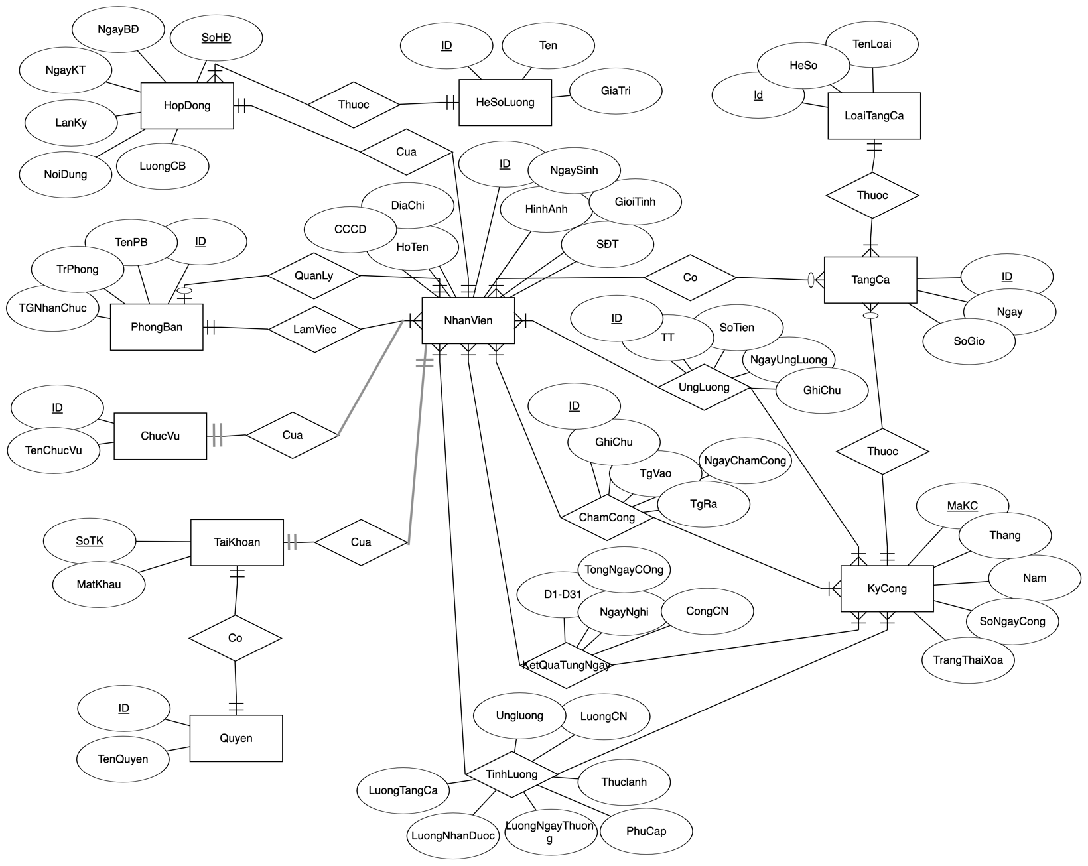

1. **Thiết kế cơ sở dữ liệu mức logic**

Từ lược đồ thực thể kết hợp (ERD), ta có được các lược đồ quan hệ

* NhanVien(ID, HoTen, SĐT, CCCD, GioiTinh, HinhAnh, DiaChi, NgaySinh, ChucVu, PhongBan)
* UngLuong(ID, Ngay, SoTien, TrangThaiXoa, GhiChu, NhanVien, KyCong)
* KyCong(ID, Ngay, SoTien, TrangThaiXoa, GhiChu, NhanVien, KyCong)
* HopDong(SoHD, NgayBĐ, NgayKT, Lanky, LuongCanBan, HeSoLuong, NhanVien)
* HeSoLuong(ID, Ten, GiaTri)
* KyCong(MaKyCong, Nam, Thang, SoNgayCong, TrangThaiXoa)
* KyCongChiTiet(NhanVien, KyCong, D1, D2, D3, D4, D5, D6, D7, D8, D9, D10, D11, D12, D13, D14, D15, D16, D17, D18, D19, D20, D21, D22, D23, D24, D25, D26, D27, D28, D29, D30, D31, NgayNghi, CongChuNhat, TongNgayCong)
* ChamCong(ID, Ngay, GioVao, GioRa, GhiChu, NhanVien, KyCong)
* TinhLuong(NhanVien, KyCong, LuongNgayThuong, LuongNgayCN, TangCa, UngLuong, PhuCap, LuongNhanDuoc, ThucLanh)
* LoaiTangCa(ID, NgayTangCa, SoGio, NhanVien, LoaiTangCa, KyCong)
* PhongBan(ID, TenPB, TruongPhong ,TGNhanChuc)
* ChucVu(ID, TenChucVu)
* Quyen(ID, TenQuyen)
* TaiKhoan(TenTK, MatKhau)

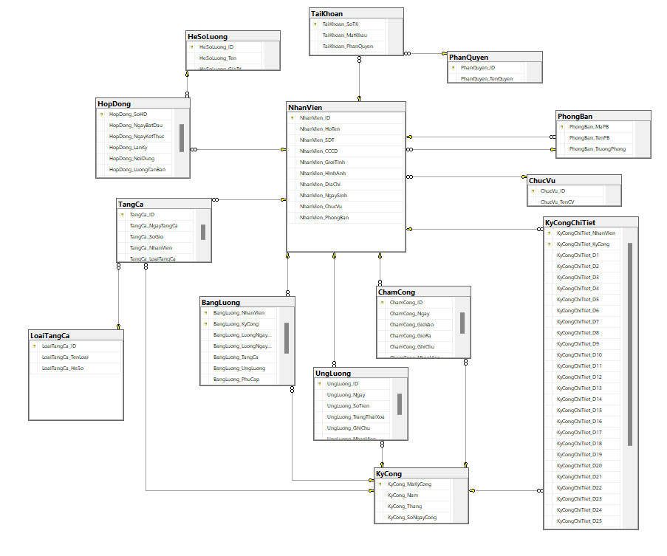

**3. Các ràng buộc cần có**

|  |  |  |
| --- | --- | --- |
| **STT** | **TABLE** | **RÀNG BUỘC** |
| **1** | NhanVien | Ràng buộc khóa chính NhanVien_ID Ràng buộc khóa ngoại NhanVien_ChucVu tham chiếu đến bảng ChucVu. Ràng buộc khóa ngoại NhanVien_PhongBan tham chiếu đến bảng PhongBan. |
| **2** | UngLuong | Rằng buộc khóa chính UngLuong_ID  Ràng buộc khóa ngoại UngLuong_NhanVien tham chiếu đến bảng NhanVien. Ràng buộc khóa ngoại UngLuong_KyCong tham chiếu đến bảng KyCong. |
| **3** | HopDong | Rằng buộc khóa chính HopDong_SoHD  Ràng buộc khóa ngoại HopDong_HeSoLuong tham chiếu đến bảng HeSoLuong. Ràng buộc khóa ngoại HopDong_NhanVien tham chiếu đến bảng NhanVien. |
| **4** | Hệ số lương | Rằng buộc khóa chính HeSoLuong_ID |
| **5** | KyCong | Rằng buộc khóa chính KyCong_MaKyCong |
| **6** | KyCongChiTiet | Rằng buộc khóa chính KyCongChiTiet_NhanVien, KyCongChiTiet_KyCong |
| **7** | ChamCong | Ràng buộc khóa ngoại ChamCong_NhanVien tham chiếu đến bảng NhanVien. Ràng buộc khóa ngoại ChamCong_KyCong tham chiếu đến bảng KyCong. |
| **8** | BangLuong | Ràng buộc khóa chính BangLuong_KyCong, BangLuong_NhanVien, Ràng buộc khóa ngoại BangLuong_KyCong tham chiếu đến bảng KyCong, BangLuong_NhanVien tham chiếu đến bảng NhanVien |
| **9** | LoaiTangCa | Ràng buộc khóa chính LoaiTangCa_ID |
| **10** | TangCa | Ràng buộc khóa chính TangCa_ID, Ràng buộc khóa ngoại TangCa_LoaiTangCa Tham chiếu đến bảng LoaiTangCa và TangCa_KyCong tham chiếu đến bảng KyCong |
| **11** | ChucVu | Ràng buộc khóa chính ChucVu_ID |
| **12** | PhongBan | Ràng buộc khóa chính PhongBan_MaPB và Ràng buộc khóa ngoại PhongBan_TruongPhong tham chiếu đến bảng NhanVien |
| **13** | TaiKhoan | Ràng buộc khóa chính TaiKhoan_SoTK và ràng buộc khóa ngoại TaiKhoan_PhanQuyen tham chiếu đến bảng PhanQuyen, TaiKhoan_NhanVien tham chiếu đến bảng NhanVien |
| **14** | PhanQuyen | Ràng buộc khóa chính PhanQuyen_ID |

**4. Cài đặt CSDL và các ràng buộc**

**4.1. Tạo bảng và các ràng buộc đơn giản.**

**Bảng nhân viên**

--Bảng Nhân viên

CREATE TABLE NhanVien

(

NhanVien_ID INT IDENTITY(1,1) PRIMARY KEY,

NhanVien_HoTen NVARCHAR(50),

NhanVien_SDT CHAR(10),

NhanVien_CCCD CHAR(12),

NhanVien_GioiTinh NVARCHAR(3),

NhanVien_HinhAnh IMAGE,

NhanVien_DiaChi NVARCHAR(50),

NhanVien_NgaySinh DATE,

NhanVien_ChucVu INT,

NhanVien_PhongBan INT

);

GO

**Bảng ứng lương**

--Bảng Ứng lương

CREATE TABLE UngLuong

(

UngLuong_ID INT PRIMARY KEY,

UngLuong_Ngay INT,

UngLuong_SoTien FLOAT,

UngLuong_TrangThaiXoa BIT,

UngLuong_GhiChu NVARCHAR(50),

UngLuong_NhanVien INT,

UngLuong_KyCong INT

);

GO

**Bảng hợp đồng**

-- Bảng Hợp đồng

CREATE TABLE HopDong

(

HopDong_SoHD INT IDENTITY(1,1) PRIMARY KEY,

HopDong_NgayBatDau DATE,

HopDong_NgayKetThuc DATE,

HopDong_LanKy INT,

HopDong_NoiDung NVARCHAR(50),

HopDong_LuongCanBan FLOAT,

HopDong_HeSoLuong INT,

HopDong_NhanVien INT

);

GO

**Bảng hệ số lương**

-- Bảng Hệ số lương

CREATE TABLE HeSoLuong

(

HeSoLuong_ID INT PRIMARY KEY,

HeSoLuong_Ten NVARCHAR(10) NOT NULL,

HeSoLuong_GiaTri FLOAT

);

GO

**Bảng kỳ công**

CREATE TABLE KyCong

(

KyCong_MaKyCong INT IDENTITY(1, 1) PRIMARY KEY,

KyCong_Nam INT,

KyCong_Thang INT,

KyCong_SoNgayCong INT,

KyCong_TrangThaiXoa BIT

);

GO

**Bảng kỳ công chi tiết**

CREATE TABLE KyCongChiTiet

(

KyCongChiTiet_NhanVien INT,

KyCongChiTiet_KyCong INT,

KyCongChiTiet_D1 VARCHAR(10),

KyCongChiTiet_D2 VARCHAR(10),

KyCongChiTiet_D3 VARCHAR(10),

KyCongChiTiet_D4 VARCHAR(10),

KyCongChiTiet_D5 VARCHAR(10),

KyCongChiTiet_D6 VARCHAR(10),

KyCongChiTiet_D7 VARCHAR(10),

KyCongChiTiet_D8 VARCHAR(10),

KyCongChiTiet_D9 VARCHAR(10),

KyCongChiTiet_D10 VARCHAR(10),

KyCongChiTiet_D11 VARCHAR(10),

KyCongChiTiet_D12 VARCHAR(10),

KyCongChiTiet_D13 VARCHAR(10),

KyCongChiTiet_D14 VARCHAR(10),

KyCongChiTiet_D15 VARCHAR(10),

KyCongChiTiet_D16 VARCHAR(10),

KyCongChiTiet_D17 VARCHAR(10),

KyCongChiTiet_D18 VARCHAR(10),

KyCongChiTiet_D19 VARCHAR(10),

KyCongChiTiet_D20 VARCHAR(10),

KyCongChiTiet_D21 VARCHAR(10),

KyCongChiTiet_D22 VARCHAR(10),

KyCongChiTiet_D23 VARCHAR(10),

KyCongChiTiet_D24 VARCHAR(10),

KyCongChiTiet_D25 VARCHAR(10),

KyCongChiTiet_D26 VARCHAR(10),

KyCongChiTiet_D27 VARCHAR(10),

KyCongChiTiet_D28 VARCHAR(10),

KyCongChiTiet_D29 VARCHAR(10),

KyCongChiTiet_D30 VARCHAR(10),

KyCongChiTiet_D31 VARCHAR(10),

KyCongChiTiet_NgayNghi INT,

KyCongChiTiet_CongChuNhat INT,

KyCongChiTiet_TongNgayCong INT,

CONSTRAINT PK_KyCongChiTiet PRIMARY KEY(KyCongChiTiet_NhanVien, KyCongChiTiet_KyCong)

);

GO

**Bảng chấm công**

-- Bảng chấm công

CREATE TABLE ChamCong

(

ChamCong_ID INT IDENTITY(1,1) PRIMARY KEY,

ChamCong_Ngay INT,

ChamCong_GioVao VARCHAR(50),

ChamCong_GioRa VARCHAR(50),

ChamCong_GhiChu NVARCHAR(255),

ChamCong_NhanVien INT,

ChamCong_KyCong INT

);

GO

**Bảng lương**

CREATE TABLE BangLuong

(

BangLuong_NhanVien INT,

BangLuong_KyCong INT,

BangLuong_LuongNgayThuong FLOAT,

BangLuong_LuongNgayCN FLOAT,

BangLuong_TangCa FLOAT,

BangLuong_UngLuong FLOAT,

BangLuong_PhuCap FLOAT,

BangLuong_LuongNhanDuoc FLOAT,

BangLuong_ThucLanh FLOAT,

CONSTRAINT PK_BangLuong PRIMARY KEY(BangLuong_NhanVien, BangLuong_KyCong)

);

GO

**Bảng phân loại tăng ca**

-- Bảng loại tăng ca

CREATE TABLE LoaiTangCa

(

LoaiTangCa_ID INT PRIMARY KEY,

LoaiTangCa_TenLoai NVARCHAR(20),

LoaiTangCa_HeSo FLOAT

);

GO

**Bảng tăng ca**

-- Bảng tăng ca

CREATE TABLE TangCa

(

TangCa_ID INT IDENTITY(1,1) PRIMARY KEY,

TangCa_NgayTangCa INT,

TangCa_SoGio FLOAT,

TangCa_NhanVien INT,

TangCa_LoaiTangCa INT,

TangCa_KyCong INT

);

GO

**Bảng chức vụ**

-- Bảng chức vụ

CREATE TABLE ChucVu

(

ChucVu_ID INT PRIMARY KEY,

ChucVu_TenCV NVARCHAR(50)

);

GO

**Bảng phòng ban**

-- Bảng phòng ban

CREATE TABLE PhongBan

(

PhongBan_MaPB INT PRIMARY KEY,

PhongBan_TenPB NVARCHAR(50),

PhongBan_TruongPhong INT,

PhongBan_TG_NhanChuc DATE,

);

GO

**Bảng tài khoản**

-- Bảng tài khoản

CREATE TABLE TaiKhoan

(

TaiKhoan_SoTK VARCHAR(50) PRIMARY KEY,

TaiKhoan_MatKhau VARCHAR(32),

TaiKhoan_PhanQuyen INT,

TaiKhoan_NhanVien INT

);

GO

**Bảng phân quyền**

-- Bảng Phân quyền

CREATE TABLE PhanQuyen

(

PhanQuyen_ID INT PRIMARY KEY,

PhanQuyen_TenQuyen NVARCHAR(20)

);

GO

1. **Trigger kiểm tra các ràng buộc**

**Trigger tăng ID tự động trong bảng Phòng Ban**

|  |
| --- |
| CREATE TRIGGER TGR_PhongBan  On PhongBan  NSTEAD OF INSERT  AS  BEGIN  DECLARE @maxid int = 0  SELECT @maxid = MAX(PhongBan_MaPB) FROM PhongBan  IF @maxid IS NULL SET @maxid = 1  ELSE SET @maxid = @maxid + 1  INSERT INTO PhongBan (PhongBan_MaPB)  VALUES (@maxid)  UPDATE PhongBan  SET PhongBan_TenPB = i.PhongBan_TenPB, PhongBan_TG_NhanChuc = i.PhongBan_TG_NhanChuc, PhongBan_TruongPhong = i.PhongBan_TruongPhong  FROM inserted i  WHERE PhongBan.PhongBan_MaPB = @maxid  PRINT N'Đã thêm phòng ban có mã là: '+ CAST(@maxid AS VARCHAR)  END; |

**Trigger tăng ID tự động trong bảng Phân Quyền**

|  |
| --- |
| CREATE TRIGGER TGR_PhanQuyen  On PhanQuyen  INSTEAD OF INSERT  AS  BEGIN  DECLARE @maxid int = 0  SELECT @maxid = MAX(PhanQuyen_ID) FROM PhanQuyen  IF @maxid IS NULL SET @maxid = 1  ELSE SET @maxid = @maxid + 1  INSERT INTO PhanQuyen (PhanQuyen_ID)  VALUES(@maxid)  UPDATE PhanQuyen  SET PhanQuyen_TenQuyen = i.PhanQuyen_TenQuyen  FROM inserted i  WHERE PhanQuyen.PhanQuyen_ID = @maxid  PRINT N'Đã thêm phân quyền có mã là: '+ CAST(@maxid AS VARCHAR)  END; |

**Trigger kiểm tra số tài khoản đã có tồn tại trên hệ thống**

|  |
| --- |
| CREATE TRIGGER TGR_TaiKhoan  On TaiKhoan  INSTEAD OF INSERT  AS  BEGIN  DECLARE @checkid int  SELECT @checkid = i.TaiKhoan_SoTK FROM inserted i  IF NOT EXISTS(SELECT * FROM TaiKhoan WHERE TaiKhoan_SoTK = @checkid)  INSERT INTO TaiKhoan (TaiKhoan_SoTK, TaiKhoan_MatKhau, TaiKhoan_NhanVien, TaiKhoan_PhanQuyen)  SELECT i.TaiKhoan_SoTK, (CONVERT(VARCHAR(32), HashBytes('MD5', i.TaiKhoan_MatKhau), 2)), i.TaiKhoan_NhanVien, i.TaiKhoan_PhanQuyen FROM inserted i  ELSE  PRINT N'Số tài khoản: '+ CAST(@checkid AS VARCHAR)+N' đã tồn tại.'  END; |

**Trigger không cho thêm dữ liệu vào bảng nhân viên tăng ca khi dữ liệu nhập vào không thỏa:**

|  |
| --- |
| CREATE TRIGGER ThemNVTangCa  ON dbo.TangCa  FOR INSERT  AS  BEGIN  DECLARE @day INT =0;  SELECT @day = TangCa_NgayTangCa FROM dbo.TangCa  IF(@day <=0 or @day >31)  ROLLBACK TRAN  END |

**Trigger kiểm tra ngày nghỉ và tổng ngày công có hợp lệ.**

|  |
| --- |
| CREATE TRIGGER TR_KyCongChiTiet ON KyCongChiTiet  AFTER INSERT, UPDATE  AS  BEGIN  -- Kiểm tra các giá trị mới của KyCongChiTiet  IF EXISTS (  SELECT *  FROM inserted i  INNER JOIN KyCong kc ON i.KyCongChiTiet_KyCong = kc.KyCong_MaKyCong  WHERE i.KyCongChiTiet_NgayNghi >= 0  AND i.KyCongChiTiet_TongNgayCong >= 0  AND i.KyCongChiTiet_TongNgayCong < kc.KyCong_SoNgayCong  )  BEGIN  -- Nếu có giá trị không hợp lệ, rollback transaction và hiển thị thông báo lỗi  RAISERROR('Giá trị không hợp lệ', 16, 1)  ROLLBACK TRANSACTION  RETURN  END  END |

**Trigger không cho thêm, cập nhật dữ liệu vào Kỳ Công khi dữ liệu nhập vào không thỏa:**

|  |
| --- |
| CREATE TRIGGER trg_Insert_KyCong  ON KyCong  AFTER INSERT, UPDATE  AS  BEGIN  IF EXISTS (SELECT 1 FROM inserted WHERE inserted.KyCong_Thang < 1 OR inserted.KyCong_Thang > 12)  BEGIN  RAISERROR('Giá trị của KyCong_Thang phải nằm trong khoảng từ 1 đến 12', 16, 1)  ROLLBACK TRANSACTION  END  END |

**Trigger không cho thêm, cập nhật dữ liệu vào Chấm Công khi dữ liệu nhập vào không thỏa:**

|  |
| --- |
| CREATE TRIGGER [TenTrigger]  ON [dbo].[ChamCong]  AFTER INSERT, UPDATE  AS  BEGIN  IF EXISTS (  SELECT *  FROM inserted  WHERE ChamCong_Ngay < 1 OR ChamCong_Ngay > 31  )  BEGIN  RAISERROR('Ngày chấm công không hợp lệ', 16, 1)  ROLLBACK TRANSACTION  END  END |

**Trigger không cho thêm, cập nhật dữ liệu vào Kỳ Công Chi Tiết khi dữ liệu nhập vào không thỏa:**

|  |
| --- |
| CREATE TRIGGER Trigger_KyCongChiTiet_KiemTraGiaTri  ON KyCongChiTiet  AFTER INSERT, UPDATE  AS  BEGIN  IF EXISTS (  SELECT *  FROM inserted  WHERE NOT (  inserted.KyCongChiTiet_D1 IN ('X', 'V', 'CN') AND  inserted.KyCongChiTiet_D2 IN ('X', 'V', 'CN') AND  inserted.KyCongChiTiet_D3 IN ('X', 'V', 'CN') AND  inserted.KyCongChiTiet_D4 IN ('X', 'V', 'CN') AND  inserted.KyCongChiTiet_D5 IN ('X', 'V', 'CN') AND  inserted.KyCongChiTiet_D6 IN ('X', 'V', 'CN') AND  inserted.KyCongChiTiet_D7 IN ('X', 'V', 'CN') AND  inserted.KyCongChiTiet_D8 IN ('X', 'V', 'CN') AND  inserted.KyCongChiTiet_D9 IN ('X', 'V', 'CN') AND  inserted.KyCongChiTiet_D10 IN ('X', 'V', 'CN') AND  inserted.KyCongChiTiet_D11 IN ('X', 'V', 'CN') AND  inserted.KyCongChiTiet_D12 IN ('X', 'V', 'CN') AND  inserted.KyCongChiTiet_D13 IN ('X', 'V', 'CN') AND  inserted.KyCongChiTiet_D14 IN ('X', 'V', 'CN') AND  inserted.KyCongChiTiet_D15 IN ('X', 'V', 'CN') AND  inserted.KyCongChiTiet_D16 IN ('X', 'V', 'CN') AND  inserted.KyCongChiTiet_D17 IN ('X', 'V', 'CN') AND  inserted.KyCongChiTiet_D18 IN ('X', 'V', 'CN') AND  inserted.KyCongChiTiet_D19 IN ('X', 'V', 'CN') AND  inserted.KyCongChiTiet_D20 IN ('X', 'V', 'CN') AND  inserted.KyCongChiTiet_D21 IN ('X', 'V', 'CN') AND  inserted.KyCongChiTiet_D22 IN ('X', 'V', 'CN') AND  inserted.KyCongChiTiet_D23 IN ('X', 'V', 'CN') AND  inserted.KyCongChiTiet_D24 IN ('X', 'V', 'CN') AND  inserted.KyCongChiTiet_D25 IN ('X', 'V', 'CN') AND  inserted.KyCongChiTiet_D26 IN ('X', 'V', 'CN') AND  inserted.KyCongChiTiet_D27 IN ('X', 'V', 'CN') AND  inserted.KyCongChiTiet_D28 IN ('X', 'V', 'CN') AND  inserted.KyCongChiTiet_D29 IN ('X', 'V', 'CN') AND  inserted.KyCongChiTiet_D30 IN ('X', 'V', 'CN') AND  inserted.KyCongChiTiet_D31 IN ('X', 'V', 'CN')  )  )  BEGIN  -- Nếu có giá trị không hợp lệ, rollback transaction và hiển thị thông báo lỗi  RAISERROR('Giá trị không hợp lệ', 16, 1);  ROLLBACK TRANSACTION;  RETURN;  END;  END; |

**Trigger kiểm tra xem nhân viên thêm vào có bị trùng thông tin không:**

|  |
| --- |
| CREATE TRIGGER tr_KiemTraTrungNhanVien ON NhanVien  AFTER INSERT  AS  BEGIN  -- Kiểm tra xem nhân viên thêm vào có bị trùng với nhân viên đã có không  IF EXISTS (SELECT * FROM NhanVien nv1 JOIN inserted i ON nv1.NhanVien_HoTen = i.NhanVien_HoTen AND nv1.NhanVien_SDT = i.NhanVien_SDT AND nv1.NhanVien_CCCD = i.NhanVien_CCCD AND nv1.NhanVien_GioiTinh = i.NhanVien_GioiTinh AND nv1.NhanVien_DiaChi = i.NhanVien_DiaChi AND nv1.NhanVien_NgaySinh = i.NhanVien_NgaySinh AND nv1.NhanVien_ChucVu = i.NhanVien_ChucVu AND nv1.NhanVien_PhongBan = i.NhanVien_PhongBan)  BEGIN  -- Nếu có nhân viên bị trùng, rollback thao tác thêm mới  ROLLBACK TRANSACTION  RAISERROR ('Nhân viên đã tồn tại trong hệ thống!', 16, 1)  END  END |

1. **Các View**

**a.View danh sách ứng lương của các nhân viên đã ứng**

|  |
| --- |
| CREATE VIEW DS_UngLuong AS  SELECT UngLuong_ID, UngLuong_Ngay, UngLuong_NhanVien, UngLuong_SoTien, UngLuong_GhiChu  FROM UngLuong  WHERE UngLuong_TrangThaiXoa = 0 |

**b. View danh sách phòng ban**

|  |
| --- |
| CREATE VIEW DS_Phongban AS  SELECT PhongBan_MaPB, PhongBan_TenPB  FROM PhongBan |

**c. View tên quyền trong bảng phân quyền**

|  |
| --- |
| CREATE VIEW DS_Quyen AS  SELECT PhanQuyen_TenQuyen  FROM PhanQuyen |

**d. View danh sách tài khoản**

|  |
| --- |
| CREATE VIEW DS_TaiKhoan AS  SELECT TaiKhoan_SoTK, TaiKhoan_MatKhau, TaiKhoan_NhanVien  FROM TaiKhoan |

**e. View các chức vụ hiện có**

|  |
| --- |
| CREATE VIEW v_ChucVu AS  SELECT * FROM dbo.ChucVu; |

f. **View thông tin về các nhân viên có tăng ca**

|  |
| --- |
| CREATE VIEW v_NhanVienCoTangCa AS  SELECT * FROM dbo.TangCa  WHERE TangCa_NgayTangCa IS NOT NULL |

g. **View các loại tăng ca hiện có**

|  |
| --- |
| CREATE VIEW v_LoaiTangCa AS  SELECT * FROM dbo.LoaiTangCa; |

**h. View danh sách kì công chưa xóa**

|  |
| --- |
| CREATE VIEW DS_KyCong AS  SELECT KyCong_MaKyCong , KyCong_Nam ,KyCong_Thang ,KyCong_SoNgayCong  FROM KyCong  WHERE KyCong_TrangThaiXoa = 0 |

**i.View danh sách chấm công**

|  |
| --- |
| CREATE VIEW View_ChamCong AS  SELECT ChamCong_ID, ChamCong_GioVao, ChamCong_GioRa, ChamCong_Ngay, ChamCong_GhiChu ,ChamCong_NhanVien,ChamCong_KyCong  FROM ChamCong |

**j.View danh sách Kỳ Công Chi Tiết**

|  |
| --- |
| CREATE VIEW View_KyCongChiTiet AS  SELECT KyCongChiTiet_NhanVien, KyCongChiTiet_KyCong, KyCongChiTiet_D1, KyCongChiTiet_D2, KyCongChiTiet_D3, KyCongChiTiet_D4,  KyCongChiTiet_D5, KyCongChiTiet_D6, KyCongChiTiet_D7 ,KyCongChiTiet_D8 ,KyCongChiTiet_D9,KyCongChiTiet_D10,KyCongChiTiet_D11 ,KyCongChiTiet_D12,  KyCongChiTiet_D13,KyCongChiTiet_D14,KyCongChiTiet_D15 ,KyCongChiTiet_D16,KyCongChiTiet_D17,KyCongChiTiet_D18,KyCongChiTiet_D19,KyCongChiTiet_D20,  KyCongChiTiet_D21, KyCongChiTiet_D22,KyCongChiTiet_D23, KyCongChiTiet_D24, KyCongChiTiet_D25,KyCongChiTiet_D26,KyCongChiTiet_D27,KyCongChiTiet_D28,  KyCongChiTiet_D29,KyCongChiTiet_D30,KyCongChiTiet_D31,KyCongChiTiet_NgayNghi, KyCongChiTiet_CongChuNhat, KyCongChiTiet_TongNgayCong  FROM KyCongChiTiet |

**CHƯƠNG 3: THIẾT KẾ CHỨC NĂNG**

1. **Kết nối cơ sở dữ liệu**

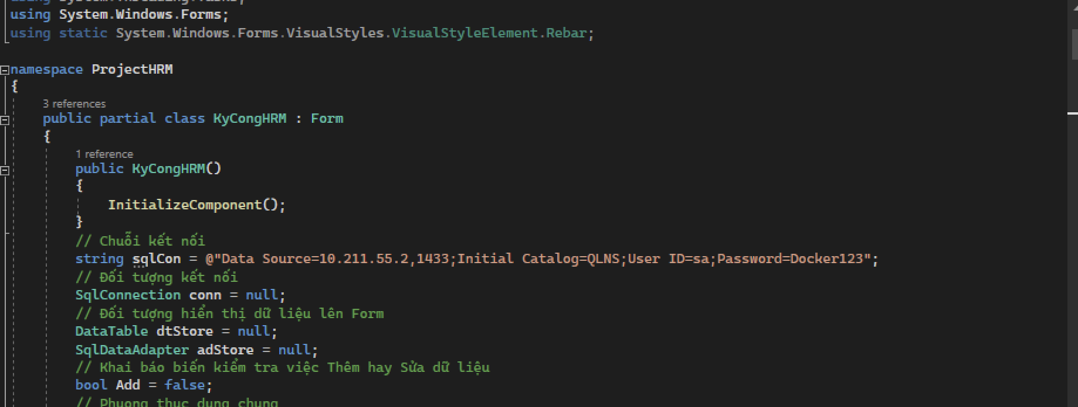

1. **Xem thông tin danh mục**
   1. **Danh mục kỳ công**

* VIEW: thực hiện lấy danh sách kỳ công có trạng thái xóa là false (0)

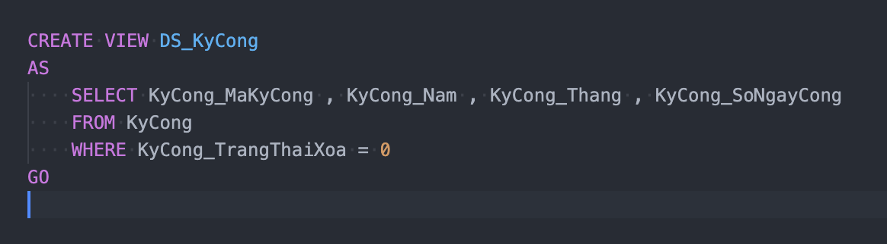

* 1. **Danh mục A**

1. **Quản lý kỳ công**
   1. **Kiểm tra kỳ công**

Hàm kiểm tra kỳ công có tồn tại không dựa vào giá trị năm và tháng. Nếu tồn tại ở trạng thái xóa là false thì trả về mã của kỳ công đó. Ngược lại nếu là true thực hiện trả về -1. Nếu không tìm thấy trả về -2

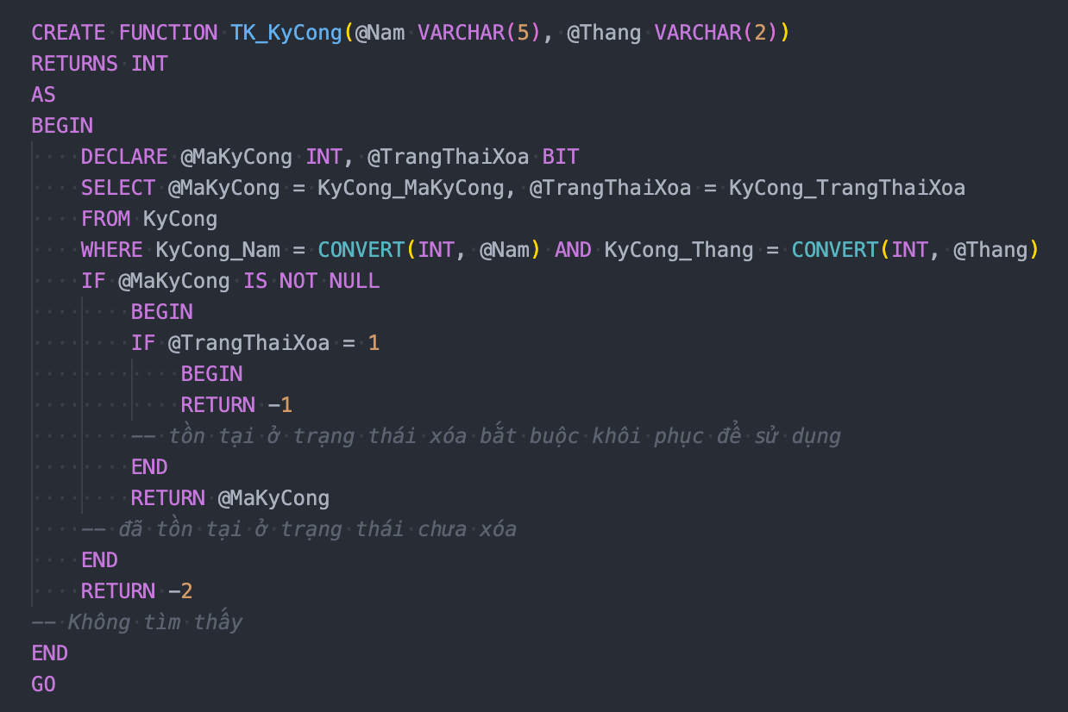

* 1. **Thêm kỳ công**

Thủ tục thực hiện thêm kỳ công dựa vào giá trị tháng năm truyền vào.

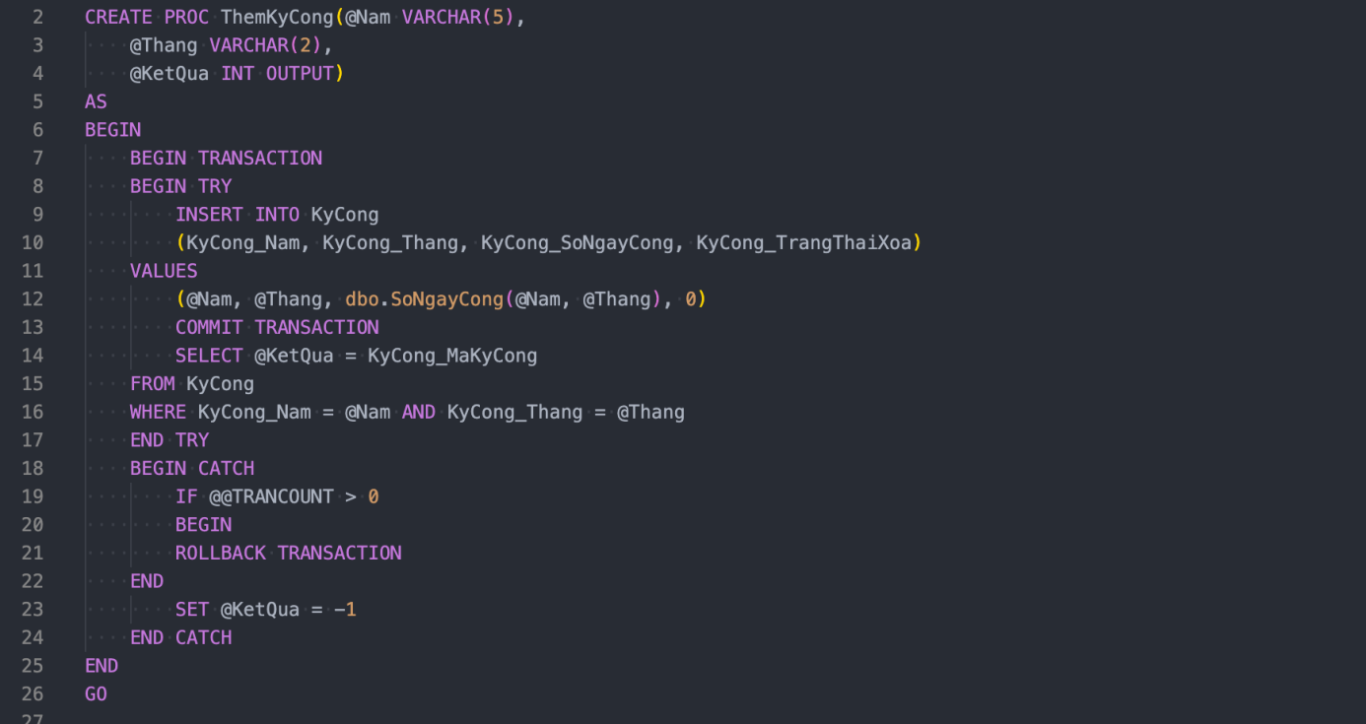

* 1. **Cập nhật kỳ công**

Thủ tục thực hiện cập nhật kỳ công với giá trị của tháng, năm truyền vào.

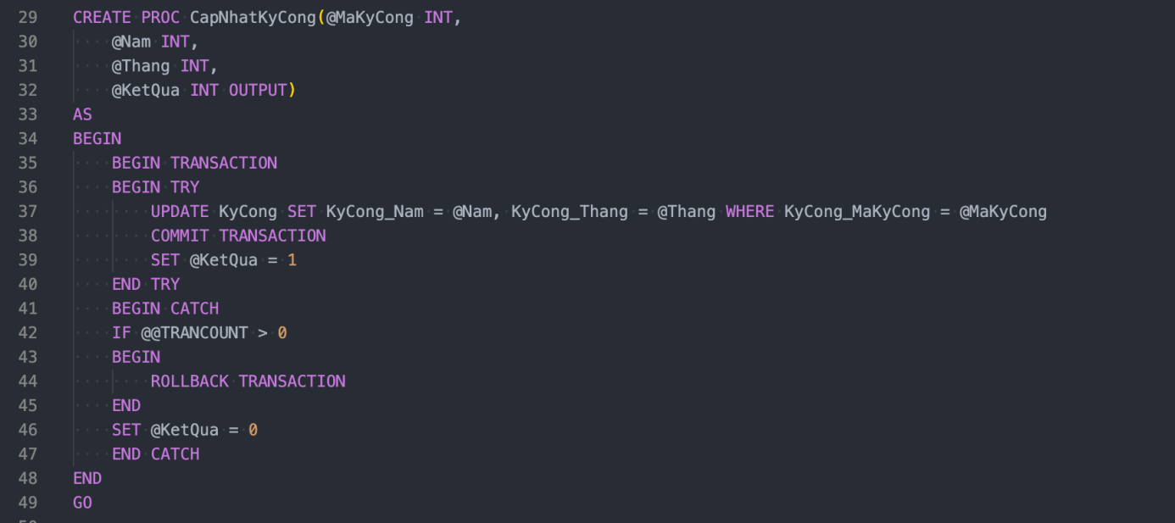

* 1. **Cập nhật trạng thái xóa kỳ công**

Thủ tục thực hiện cập nhật trạng thái xóa của kỳ công với giá trị cập nhật ngược với giá trị ban đầu

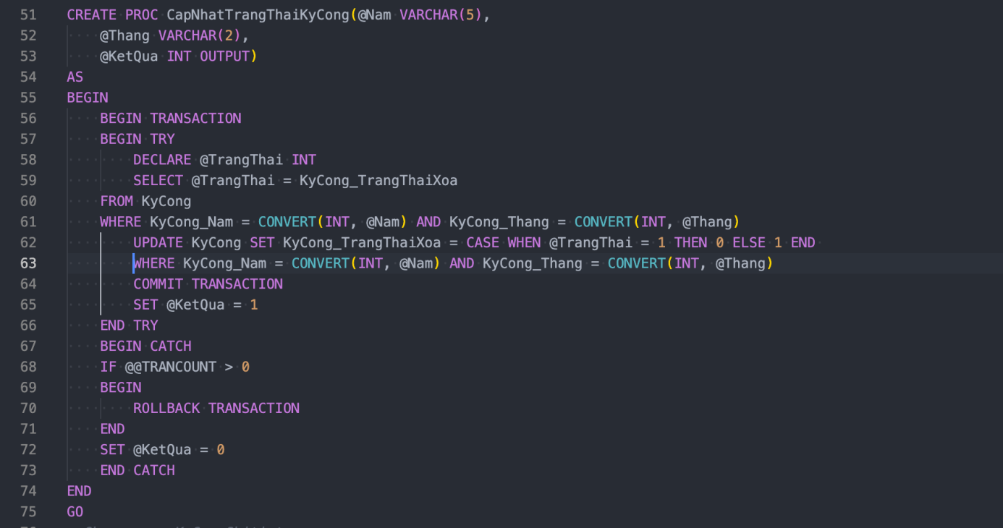

* 1. **Tính số ngày trong tháng**

Hàm tính số ngày trong tháng thực hiện trả về số ngày dựa vào giá trị tháng, năm truyền vào

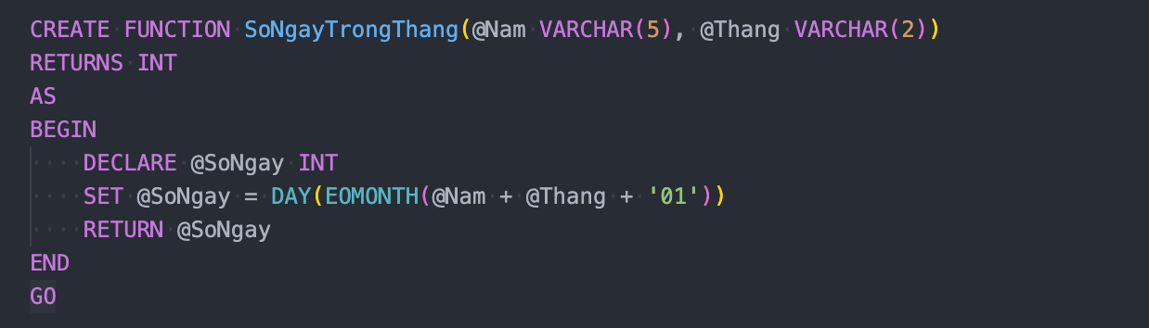

* 1. **Tính số ngày công của một kỳ công**

Hàm tính số ngày công thực hiện tính ngày làm việc dựa vào giá trị năm và tháng truyền vào thực hiện tính và trả về số ngày làm việc không bao gồm ngày chủ nhật

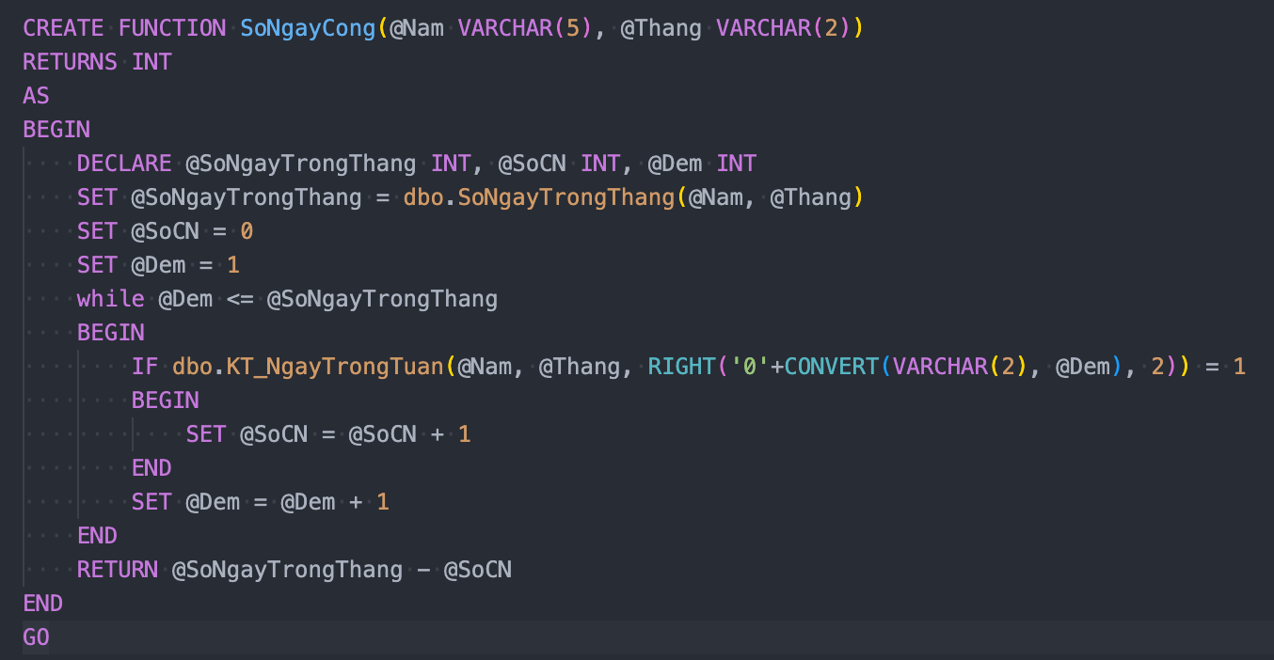

* 1. **Kiểm tra ngày trong tuần**

Hàm kiểm tra ngày trong tuần thực hiện trả về thứ trong tuần dựa vào giá trị ngày tháng năm truyền vào

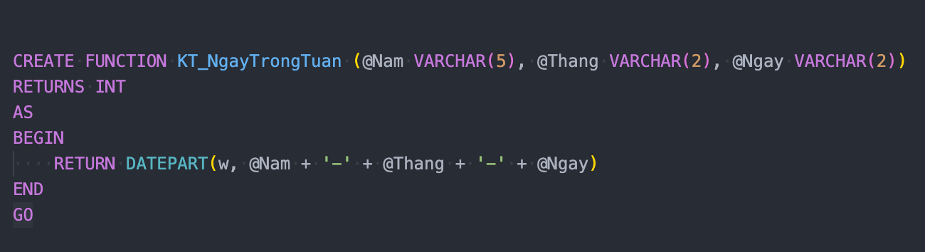

1. **Quản lý chấm công**
   1. **Kiểm tra phát sinh kỳ công**

Hàm kiểm tra phát sinh kỳ công thực hiện kiểm tra đã thực hiện chấm công cho kỳ công truyền vào không

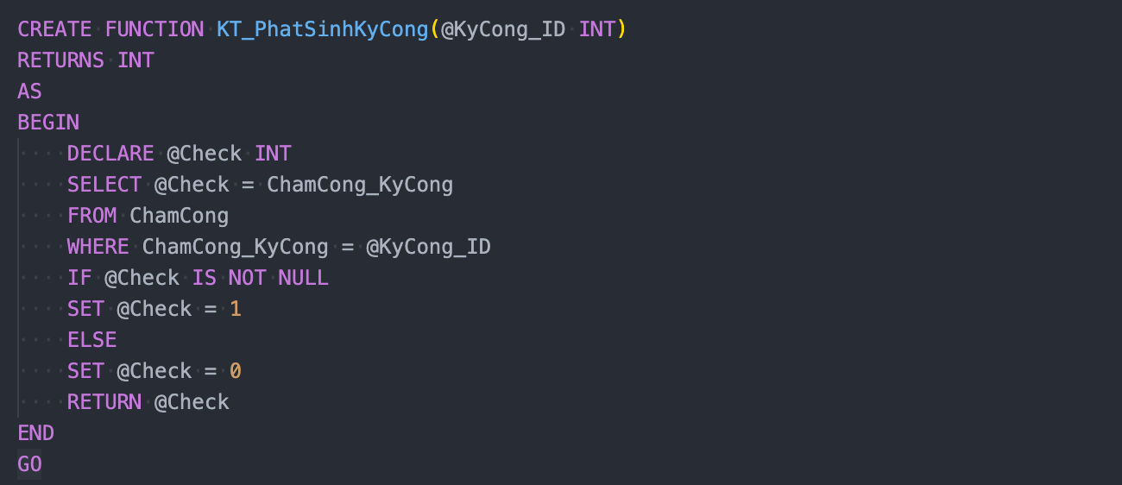

* 1. **Thêm dữ liệu chấm công**

Thủ tục phát sinh kỳ công thực hiện thêm tất cả các ngày công cho từng nhận viên trong kỳ công nhận vào với giá trị giờ chấm công ban đầu rỗng

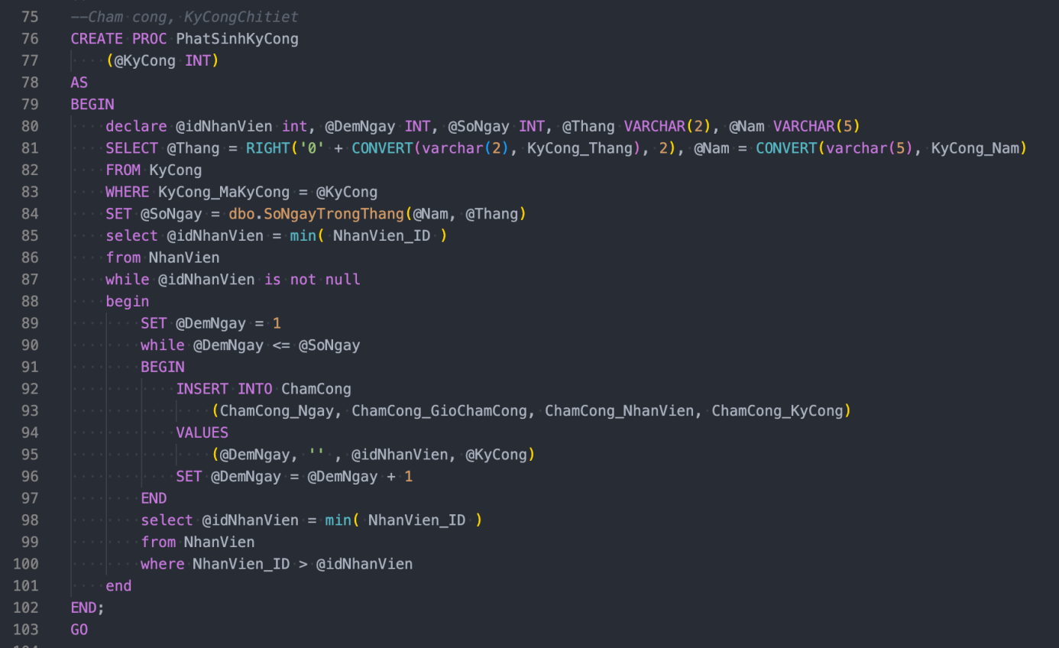

* 1. **Cập nhật chấm công**

Thủ tục cập nhật chấm công thực hiện cập nhật thời gian chấm công của nhân viên trong ngày ở một kỳ công.

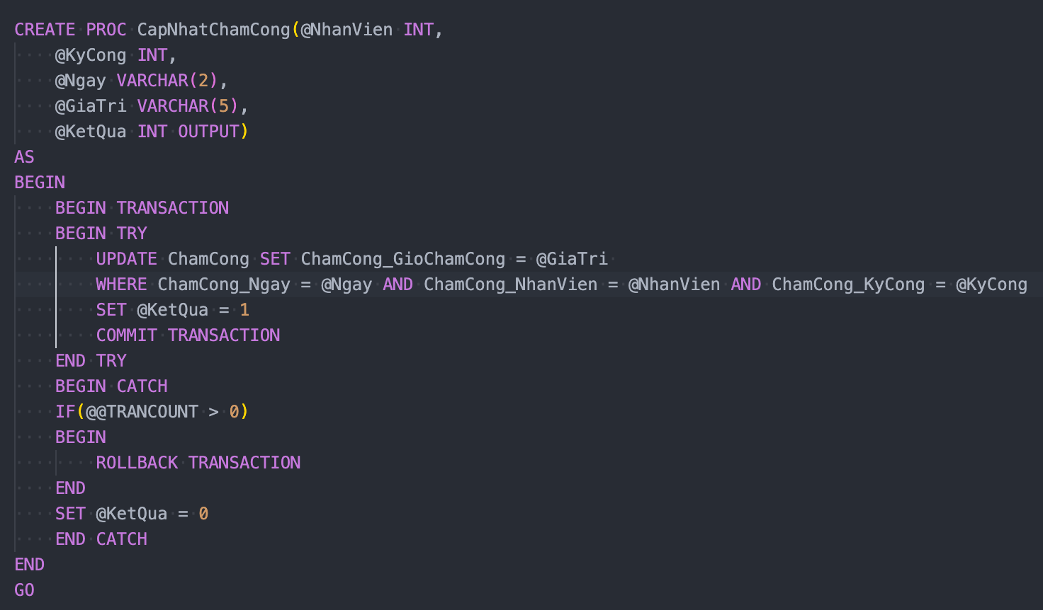

* 1. **Xóa chấm công**

Thủ tục thực hiện xóa kết quả chấm công của từng nhân viên trong tất cả các ngày của kỳ công

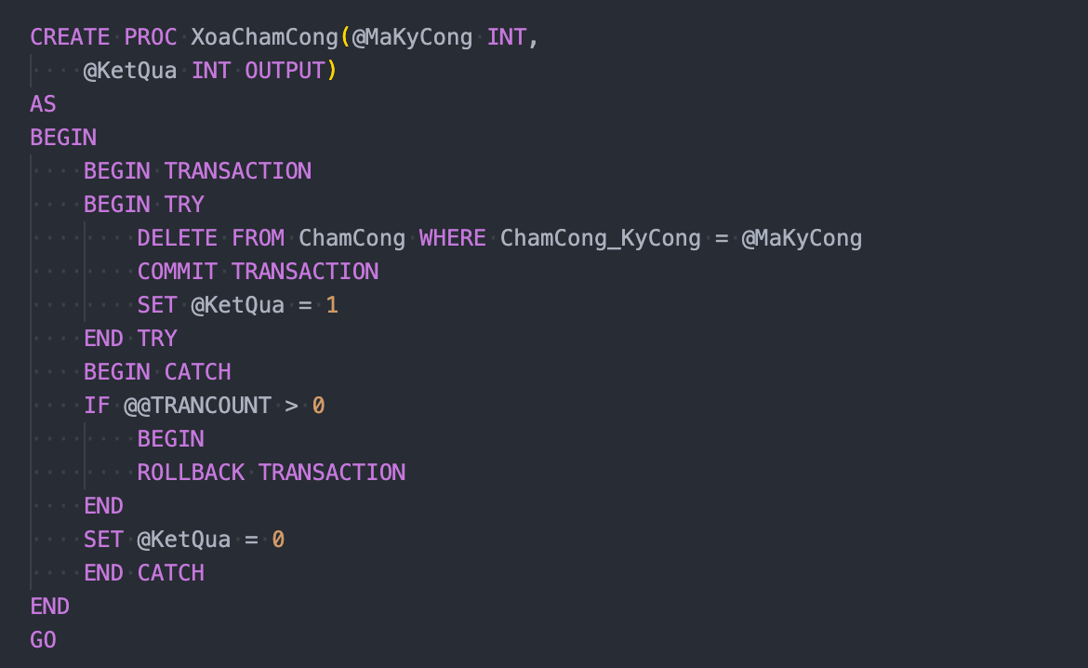



1. **Quản lý kỳ công chi tiết**
   1. **Xóa kỳ công chi tiết của kỳ công**

Thủ tục xóa kỳ công chi tiết thực hiện xóa danh sách kỳ công chi tiết của từng nhân viên dựa vào mã kỳ công truyền vào

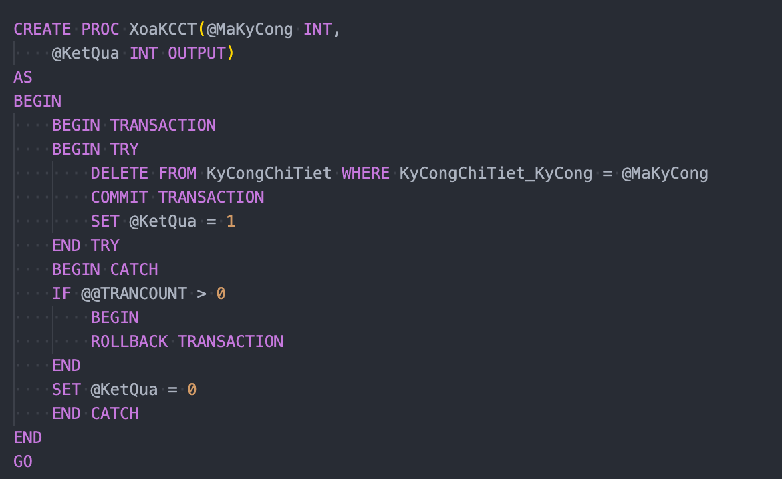

* 1. **Thống kê và thêm kỳ công chi tiết cho kỳ công**

Thủ tục thống kê chấm công thực hiện trả về bảng thống kê ngày đi làm của từng nhân viên dựa vào mã kỳ công truyền vào. Và thực hiện thêm hoặc cập nhật bảng kỳ công chi tiết dựa vào giá trị thao tác nhận vào.

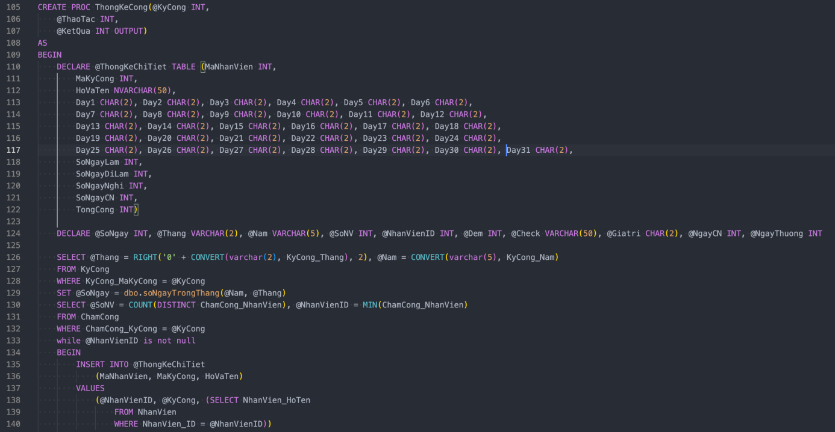

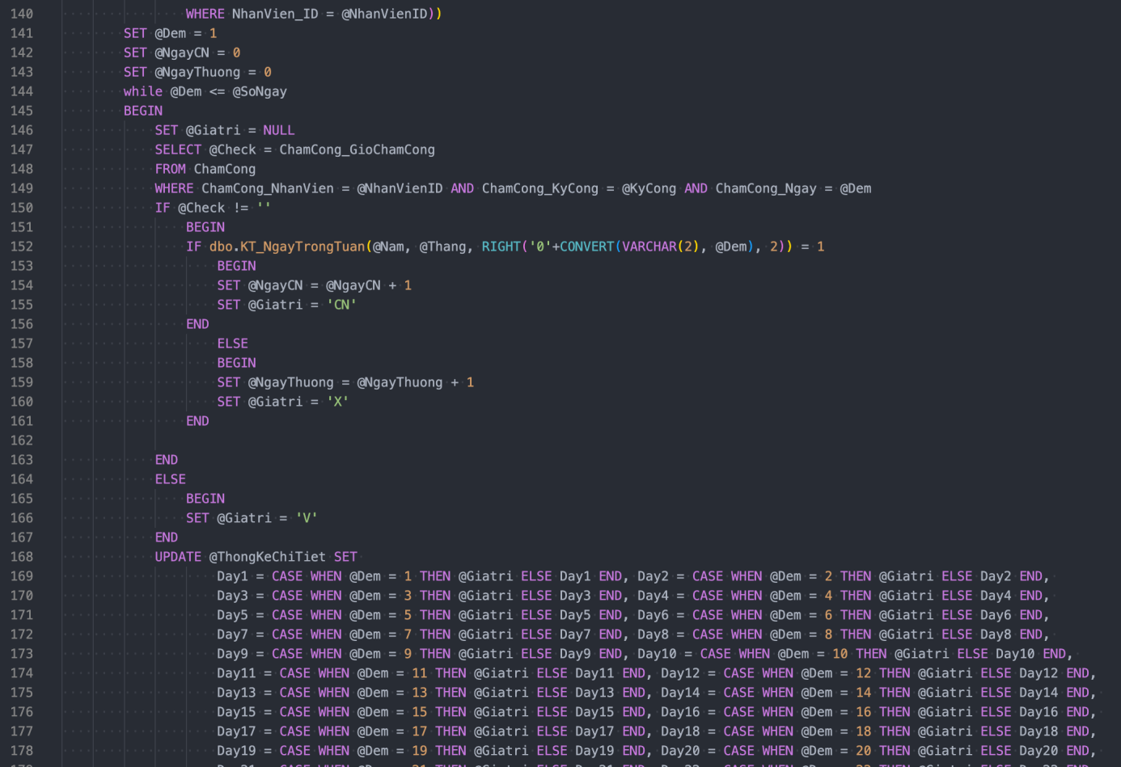

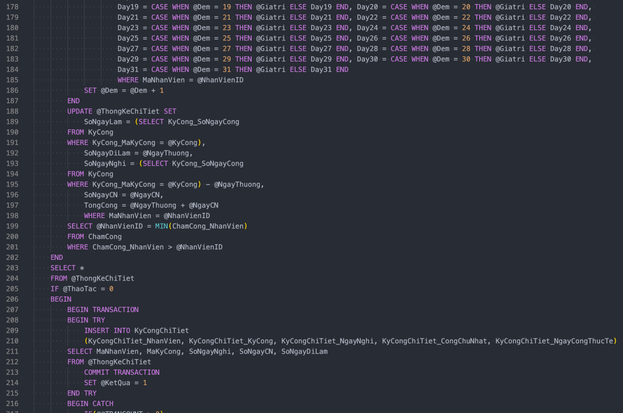

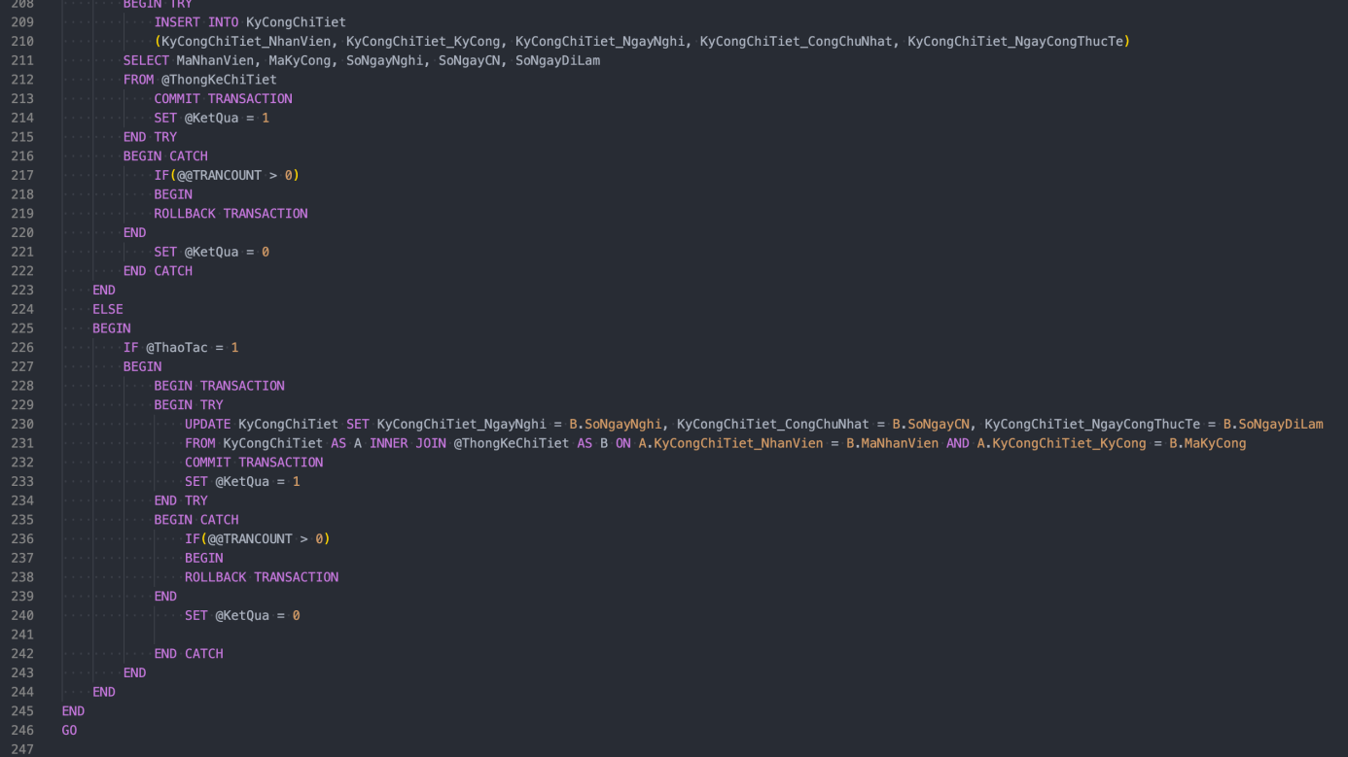

1. **Quản lý ứng lương**
   1. **Tạo hàm hiển thị và gọi hàm lấy thông tin ứng lương**

CREATE FUNCTION UngLuong_HienThi()

RETURNS TABLE

AS

RETURN (

SELECT ul.UngLuong_ID, ul.UngLuong_Ngay, ul.UngLuong_SoTien, ul.UngLuong_TrangThaiXoa, ul.UngLuong_GhiChu, nv.NhanVien_HoTen,kc.KyCong_Nam, kc.KyCong_Thang

FROM UngLuong ul

INNER JOIN KyCong kc ON kc.KyCong_MaKyCong = ul.UngLuong_KyCong

INNER JOIN NhanVien nv ON nv.NhanVien_ID = ul.UngLuong_NhanVien

)

GO

CREATE PROC [LayThongtinUngLuong]

AS

SELECT * FROM dbo.UngLuong_HienThi()

GO

6.2. **Xem thông tin chi tiết từng nhân viên ứng lương thông qua giá trị id truyền vào**

CREATE PROC [ungluongtheoid]

@ma_id INT

AS

SELECT * FROM UngLuong_HienThi() ul WHERE ul.UngLuong_ID=@ma_id

GO

**6.3. Thêm dữ liệu ứng lương, nếu dữ liệu đã trùng rollback lại procedure , nếu dữ liệu mới sẽ được thêm vào**

CREATE PROCEDURE [ThemUngLuong]

@ngay INT,

@tien FLOAT,

@ghichu NVARCHAR(50),

@nhanvien NVARCHAR(50),

@nam INT,

@thang INT,

@ketqua INT OUTPUT

AS

BEGIN

SET NOCOUNT ON;

DECLARE @nhanvien_id INT, @kycong_makycon INT

SELECT @nhanvien_id = NhanVien_ID FROM NhanVien WHERE NhanVien_HoTen = @nhanvien

SELECT @kycong_makycon = kc.KyCong_MaKyCong FROM KyCong kc WHERE kc.KyCong_Nam = @nam AND kc.KyCong_Thang = @thang

IF NOT EXISTS(SELECT * FROM UngLuong WHERE UngLuong_Ngay = @ngay AND UngLuong_NhanVien = @nhanvien_id AND UngLuong_KyCong = @kycong_makycon)

BEGIN

BEGIN TRANSACTION;

BEGIN TRY

INSERT INTO UngLuong (UngLuong_Ngay, UngLuong_SoTien, UngLuong_TrangThaiXoa, UngLuong_GhiChu, UngLuong_NhanVien, UngLuong_KyCong)

VALUES

(

@ngay,

@tien,

0,

@ghichu,

@nhanvien_id,

@kycong_makycon

);

SET @ketqua=1;

COMMIT TRANSACTION;

END TRY

BEGIN CATCH

ROLLBACK TRANSACTION;

SET @ketqua=0;

END CATCH

END

END

**6.4 Sửa dữ liệu ứng lương**

CREATE PROC [SuaUngLuong]

@id INT,

@ngay INT,

@tien FLOAT,

@ghichu NVARCHAR(50),

@nhanvien NVARCHAR(50),

@nam INT,

@thang INT

AS

UPDATE UngLuong

SET UngLuong_Ngay = @ngay,

UngLuong_SoTien=@tien,

UngLuong_GhiChu = @ghichu,

UngLuong_NhanVien = (SELECT NhanVien_ID FROM NhanVien WHERE NhanVien_HoTen = @nhanvien),

UngLuong_KyCong = (SELECT kc.KyCong_MaKyCong FROM KyCong kc WHERE kc.KyCong_Nam = @nam AND kc.KyCong_Thang = @thang)

WHERE UngLuong_ID = @id

GO

**6.4 Set trạng thái trước khi xóa dữ liệu ứng lương**

CREATE PROC [XoaUngLuong]

@id INT

AS

UPDATE UngLuong

SET UngLuong_TrangThaiXoa = 1 WHERE UngLuong_ID = @id

GO

**6.5 Lưu hành động khi vẫn muốn xóa , trạng thái đã =1**

CREATE PROC [LuuXoaUngLuong]

@id INT

AS

IF EXISTS(SELECT * FROM UngLuong WHERE UngLuong_ID = @id AND UngLuong_TrangThaiXoa = 1)

BEGIN

DELETE FROM UngLuong WHERE UngLuong_ID = @id AND UngLuong_TrangThaiXoa = 1

END

GO

**6.5 Hủy hành động xóa set lại trạng thái =0**

CREATE PROC [HuyXoaUngLuong]

@id INT

AS

UPDATE UngLuong

SET UngLuong_TrangThaiXoa = 0 WHERE UngLuong_ID = @id

GO

1. **Quản Lý Tăng Ca**
   1. **Xem thông tin tăng ca, hiển thị thêm về ngày,tháng ,năm tăng ca**

CREATE FUNCTION TangCa_HienThi()

RETURNS TABLE

AS

RETURN (

SELECT TC.TangCa_ID, TC.TangCa_NgayTangCa, TC.TangCa_SoGio, NV.NhanVien_HoTen, LTC.LoaiTangCa_TenLoai, kc.KyCong_Thang, kc.KyCong_Nam

FROM TangCa TC

INNER JOIN NhanVien NV ON TC.TangCa_NhanVien = NV.NhanVien_ID

INNER JOIN LoaiTangCa LTC ON TC.TangCa_LoaiTangCa = LTC.LoaiTangCa_ID

INNER JOIN KyCong kc ON kc.KyCong_MaKyCong = TC.TangCa_KyCong

)

GO

CREATE PROC LayThongtinTangCa

AS

SELECT * FROM dbo.TangCa_HienThi() tc

GO

**7.2 Lấy dữ liệu cụ thể thông qua id**

CREATE PROC [tangcatheoid]

@ma_id INT

AS

SELECT * FROM dbo.TangCa_HienThi() tc WHERE tc.TangCa_ID=@ma_id

GO

**7.3 Thêm dữ liệu vào tăng ca nếu dữ liệu đã trùng =, tên loại tăng ca không hợp lệ báo lỗi và rollback . Nếu tất cả dữ liệu đều thỏa tiến hành thêm dữ liệu**

CREATE PROCEDURE [ThemTangCa]

@ngay INT,

@gio FLOAT,

@tennv NVARCHAR(50),

@tenloaitc NVARCHAR(50),

@thangkycong INT,

@namkycong INT

AS

BEGIN

SET NOCOUNT ON;

DECLARE @nhanvien_id INT;

DECLARE @loaitc_id INT;

-- Kiểm tra xem dữ liệu đã tồn tại hay chưa

IF EXISTS (SELECT * FROM TangCa

WHERE TangCa_NgayTangCa = @ngay

AND TangCa_NhanVien = (SELECT NhanVien_ID FROM NhanVien WHERE NhanVien_HoTen = @tennv)

AND TangCa_KyCong = (SELECT kc.KyCong_MaKyCong FROM KyCong kc WHERE kc.KyCong_Thang = @thangkycong AND kc.KyCong_Nam = @namkycong))

BEGIN

RAISERROR('Dữ liệu đã tồn tại', 16, 1);

RETURN;

END

-- Lấy ID của loại tăng ca

SELECT @loaitc_id = LoaiTangCa_ID FROM LoaiTangCa WHERE LoaiTangCa_TenLoai = @tenloaitc;

IF(@loaitc_id IS NULL)

THROW 50000, 'Không tìm thấy loại tăng ca', 1;

BEGIN TRANSACTION;

BEGIN TRY

INSERT INTO TangCa (TangCa_NgayTangCa, TangCa_SoGio, TangCa_NhanVien, TangCa_LoaiTangCa, TangCa_KyCong)

VALUES

(

@ngay,

@gio,

(SELECT NhanVien_ID FROM NhanVien WHERE NhanVien_HoTen = @tennv),

@loaitc_id,

(SELECT kc.KyCong_MaKyCong FROM KyCong kc WHERE kc.KyCong_Thang = @thangkycong AND kc.KyCong_Nam = @namkycong)

);

COMMIT TRANSACTION;

END TRY

BEGIN CATCH

ROLLBACK TRANSACTION;

THROW;

END CATCH

END

GO

**7.4 Xóa tăng ca khi truyền dữ liệu id vào**

CREATE PROC [XoaTangCa]

@id INT

AS

DELETE FROM TangCa WHERE TangCa_ID = @id

GO

1. **Quản Lý Lương**

**8.1. Xem lương được kết hợp từ 6 bảng : Nhân viên, Kỳ Công,Kỳ Công Chi Tiết, Tăng Ca, Loại Tăng Ca, Ứng Lương, Hợp Đồng, Hệ Số Lương ,mỗi nhân viên trong 1 kỳ công nhất định**

INSERT INTO BangLuong(BangLuong_NhanVien, BangLuong_KyCong, BangLuong_LuongNgayThuong, BangLuong_LuongNgayCN,

BangLuong_TangCa, BangLuong_UngLuong, BangLuong_PhuCap, BangLuong_LuongNhanDuoc, BangLuong_ThucLanh)

SELECT nv.NhanVien_ID,kc.KyCong_MaKyCong,kcct.KyCongChiTiet_NgayCongThucTe*((3250000*hsl.HeSoLuong_GiaTri)/26) , kcct.KyCongChiTiet_CongChuNhat*((3250000*hsl.HeSoLuong_GiaTri)/26)*2 ,

tc.TangCa_SoGio*ltc.LoaiTangCa_HeSo*((3250000*hsl.HeSoLuong_GiaTri)/26),

ul.UngLuong_SoTien ,556 ,kcct.KyCongChiTiet_NgayCongThucTe*((3250000*hsl.HeSoLuong_GiaTri)/26)+kcct.KyCongChiTiet_CongChuNhat*((3250000*hsl.HeSoLuong_GiaTri)/26)*2 +tc.TangCa_SoGio*ltc.LoaiTangCa_HeSo*((3250000*hsl.HeSoLuong_GiaTri)/26) - ul.UngLuong_SoTien +556 , (kcct.KyCongChiTiet_NgayCongThucTe*((3250000*hsl.HeSoLuong_GiaTri)/26)+kcct.KyCongChiTiet_CongChuNhat*((3250000*hsl.HeSoLuong_GiaTri)/26)*2 +tc.TangCa_SoGio*ltc.LoaiTangCa_HeSo*((3250000*hsl.HeSoLuong_GiaTri)/26) - ul.UngLuong_SoTien +556 )*0.9

FROM NhanVien nv,KyCong kc,KyCongChiTiet kcct,TangCa tc,LoaiTangCa ltc,UngLuong ul,HopDong hd,HeSoLuong hsl

WHERE kc.KyCong_MaKyCong = kcct.KyCongChiTiet_KyCong AND tc.TangCa_LoaiTangCa = ltc.LoaiTangCa_ID AND ul.UngLuong_NhanVien = nv.NhanVien_ID

AND kcct.KyCongChiTiet_NhanVien = nv.NhanVien_ID and tc.TangCa_NhanVien = nv.NhanVien_ID AND ul.UngLuong_KyCong = kc.KyCong_MaKyCong

AND hd.HopDong_NhanVien = nv.NhanVien_ID AND hsl.HeSoLuong_ID = hd.HopDong_HeSoLuong

**8.1.Tạo hàm kết hợp từ bảng lương và nhân viên kỳ công xem Họ tên và tháng năm lương cụ thể, sau đó procedure thực hiện xem**

CREATE FUNCTION Luong_HienThi()

RETURNS TABLE

AS

RETURN (

SELECT nv.NhanVien_HoTen,kc.KyCong_Thang,kc.KyCong_Nam,bl.BangLuong_LuongNgayThuong, bl.BangLuong_LuongNgayCN, bl.BangLuong_TangCa, bl.BangLuong_UngLuong, bl.BangLuong_PhuCap, bl.BangLuong_LuongNhanDuoc, bl.BangLuong_ThucLanh

FROM BangLuong bl

INNER JOIN NhanVien nv ON bl.BangLuong_NhanVien = nv.NhanVien_ID

INNER JOIN KyCong kc ON kc.KyCong_MaKyCong = bl.BangLuong_KyCong

)

GO

CREATE PROC hienthiluong

AS

SELECT * FROM Luong_HienThi()

EXEC hienthiluong

GO

1. **Quản lý loại tăng ca**

-- LoaiTangCa

CREATE PROCEDURE sp_ThemMoiLoaiTangCa

@LoaiTangCa_ID INT,

@LoaiTangCa_TenLoai NVARCHAR(20),

@LoaiTangCa_HeSo FLOAT

AS

BEGIN

INSERT INTO LoaiTangCa (LoaiTangCa_ID, LoaiTangCa_TenLoai, LoaiTangCa_HeSo)

VALUES (@LoaiTangCa_ID, @LoaiTangCa_TenLoai, @LoaiTangCa_HeSo)

END

GO

CREATE PROCEDURE sp_XoaLoaiTangCa

@LoaiTangCa_ID INT

AS

BEGIN

DELETE FROM LoaiTangCa

WHERE LoaiTangCa_ID = @LoaiTangCa_ID

END

GO

CREATE PROCEDURE sp_SuaLoaiTangCa

@LoaiTangCa_ID INT,

@LoaiTangCa_TenLoai NVARCHAR(20),

@LoaiTangCa_HeSo FLOAT

AS

BEGIN

UPDATE LoaiTangCa

SET LoaiTangCa_TenLoai = @LoaiTangCa_TenLoai, LoaiTangCa_HeSo = @LoaiTangCa_HeSo

WHERE LoaiTangCa_ID = @LoaiTangCa_ID

END

GO

1. **Quản lý Chức Vụ**

-- ChucVu

CREATE PROCEDURE sp_ThemMoiChucVu

@ChucVu_ID INT,

@ChucVu_TenCV NVARCHAR(50)

AS

BEGIN

INSERT INTO ChucVu (ChucVu_ID, ChucVu_TenCV)

VALUES (@ChucVu_ID, @ChucVu_TenCV)

END

GO

CREATE PROCEDURE sp_XoaChucVu

@ChucVu_ID INT

AS

BEGIN

DELETE FROM ChucVu

WHERE ChucVu_ID = @ChucVu_ID

END

GO

CREATE PROCEDURE sp_SuaChucVu

@ChucVu_ID INT,

@ChucVu_TenCV NVARCHAR(50)

AS

BEGIN

UPDATE ChucVu

SET ChucVu_TenCV = @ChucVu_TenCV

WHERE ChucVu_ID = @ChucVu_ID

END

GO

1. **Quản lý phòng ban**

-- PhongBan

CREATE PROCEDURE sp_ThemPhongBan

(

@MaPB INT,

@TenPB NVARCHAR(50),

@TruongPhong INT,

@TG_NhanChuc DATE

)

AS

BEGIN

INSERT INTO PhongBan (PhongBan_MaPB, PhongBan_TenPB, PhongBan_TruongPhong, PhongBan_TG_NhanChuc)

VALUES (@MaPB, @TenPB, @TruongPhong, @TG_NhanChuc);

END

GO

CREATE PROCEDURE sp_XoaPhongBan

(

@MaPB INT

)

AS

BEGIN

DELETE FROM PhongBan WHERE PhongBan_MaPB = @MaPB;

END

GO

ALTER PROCEDURE sp_ThemPhongBan

(

@TenPB NVARCHAR(50),

@TruongPhong INT,

@TG_NhanChuc DATE

)

AS

BEGIN

INSERT INTO PhongBan (PhongBan_TenPB, PhongBan_TruongPhong, PhongBan_TG_NhanChuc)

VALUES (@TenPB, @TruongPhong, @TG_NhanChuc);

END

GO

CREATE PROCEDURE sp_CapNhatPhongBan

(

@MaPB INT,

@TenPB NVARCHAR(50),

@TruongPhong INT,

@TG_NhanChuc DATE

)

AS

BEGIN

UPDATE PhongBan SET

PhongBan_TenPB = @TenPB,

PhongBan_TruongPhong = @TruongPhong,

PhongBan_TG_NhanChuc = @TG_NhanChuc

WHERE PhongBan_MaPB = @MaPB;

END

GO

1. **Quản lý tài khoản**

CREATE PROCEDURE ThemTaiKhoan

@SoTK VARCHAR(50),

@MatKhau VARCHAR(32),

@PhanQuyen INT,

@NhanVien INT

AS

BEGIN

INSERT INTO TaiKhoan (TaiKhoan_SoTK, TaiKhoan_MatKhau, TaiKhoan_PhanQuyen, TaiKhoan_NhanVien)

VALUES (@SoTK, @MatKhau, @PhanQuyen, @NhanVien);

END

GO

CREATE PROCEDURE XoaTaiKhoan

@SoTK VARCHAR(50)

AS

BEGIN

DELETE FROM TaiKhoan WHERE TaiKhoan_SoTK = @SoTK;

END

GO

CREATE PROCEDURE SuaThongTinTaiKhoan

@SoTK VARCHAR(50),

@MatKhau VARCHAR(32) = NULL,

@PhanQuyen INT = NULL,

@NhanVien INT = NULL

AS

BEGIN

UPDATE TaiKhoan SET

TaiKhoan_MatKhau = COALESCE(@MatKhau, TaiKhoan_MatKhau),

TaiKhoan_PhanQuyen = COALESCE(@PhanQuyen, TaiKhoan_PhanQuyen),

TaiKhoan_NhanVien = COALESCE(@NhanVien, TaiKhoan_NhanVien)

WHERE TaiKhoan_SoTK = @SoTK;

END

GO

1. **Phân quyền**

-- PhanQuyen

CREATE PROCEDURE ThemMoiPhanQuyen

@TenQuyen NVARCHAR(20)

AS

BEGIN

INSERT INTO PhanQuyen(PhanQuyen_TenQuyen)

VALUES(@TenQuyen)

END;

GO

--Xóa một bản ghi khỏi bảng PhanQuyen dựa trên PhanQuyen_ID:

CREATE PROCEDURE XoaPhanQuyen

@PhanQuyen_ID INT

AS

BEGIN

DELETE FROM PhanQuyen

WHERE PhanQuyen_ID = @PhanQuyen_ID

END;

GO

--Cập nhật một bản ghi trong bảng PhanQuyen dựa trên PhanQuyen_ID:

CREATE PROCEDURE CapNhatPhanQuyen

@PhanQuyen_ID INT,

@TenQuyen NVARCHAR(20)

AS

BEGIN

UPDATE PhanQuyen

SET PhanQuyen_TenQuyen = @TenQuyen

WHERE PhanQuyen_ID = @PhanQuyen_ID

END;

GO

CREATE VIEW vw_PhanQuyen

AS

SELECT PhanQuyen_ID, PhanQuyen_TenQuyen

FROM PhanQuyen

GO

1. **Quản lý nhân viên:**

-Hàm lấy thông tin của một nhân viên dựa trên ID:

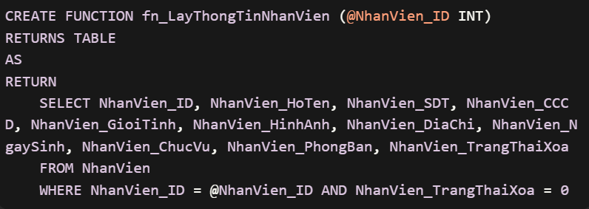

-Thủ tục thêm mới một nhân viên:

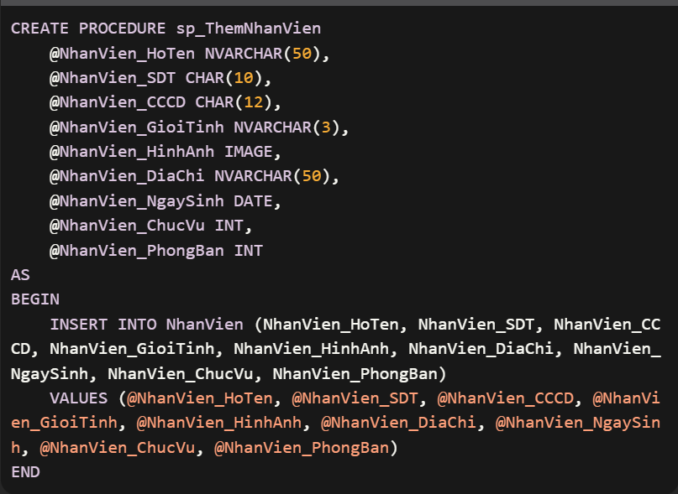

-Thủ tục cập nhật thông tin của một nhân viên dựa trên ID:

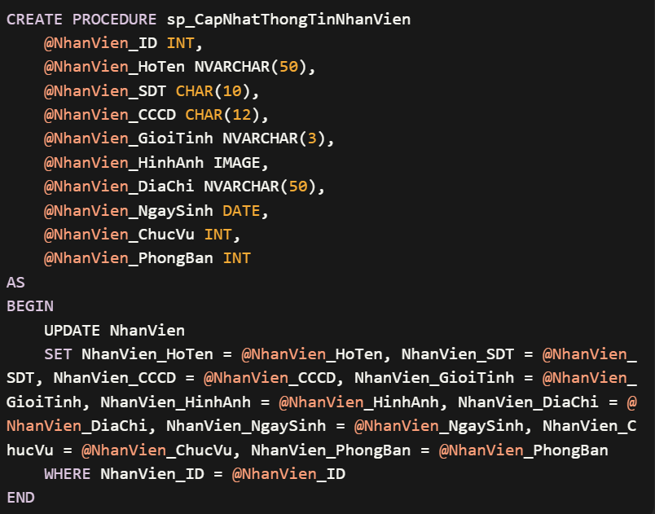

-Thủ tục xoá nhân viên dựa trên ID:

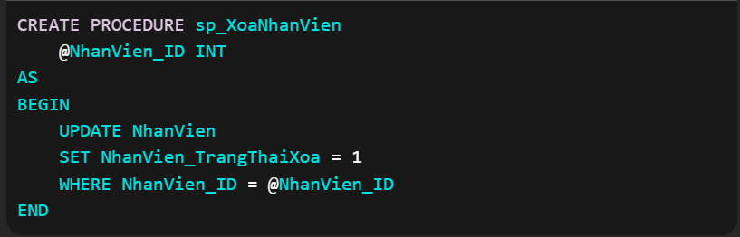

1. **Quản lý hợp đồng:**

-Hàm lấy thông tin của một hợp đồng dựa trên số hợp đồng:

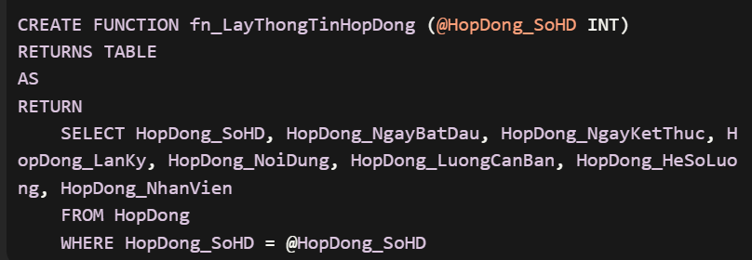

-Thủ tục thêm mới một hợp đồng:

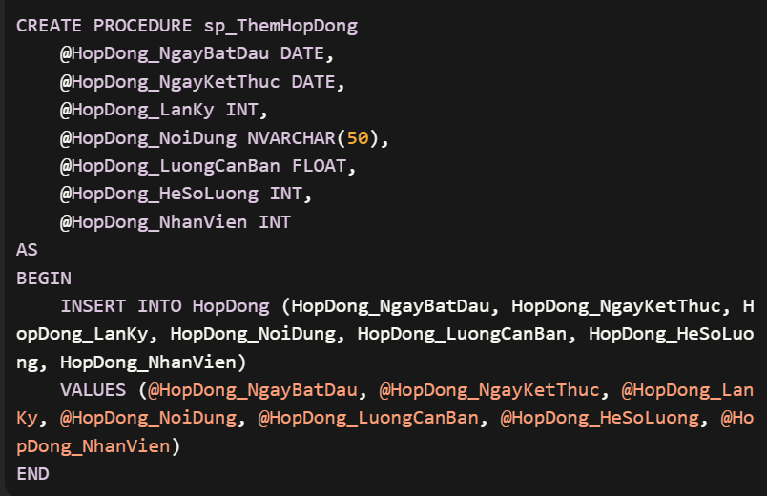

-Thủ tục cập nhật thông tin của một hợp đồng dựa vào số hợp đồng:

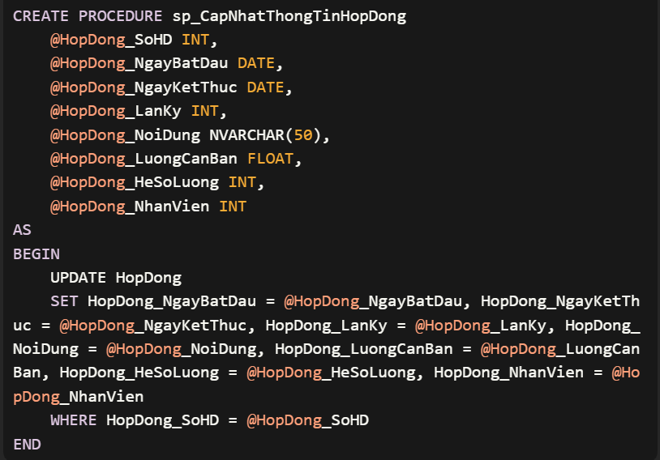

-Hàm xoá một hợp đồng:

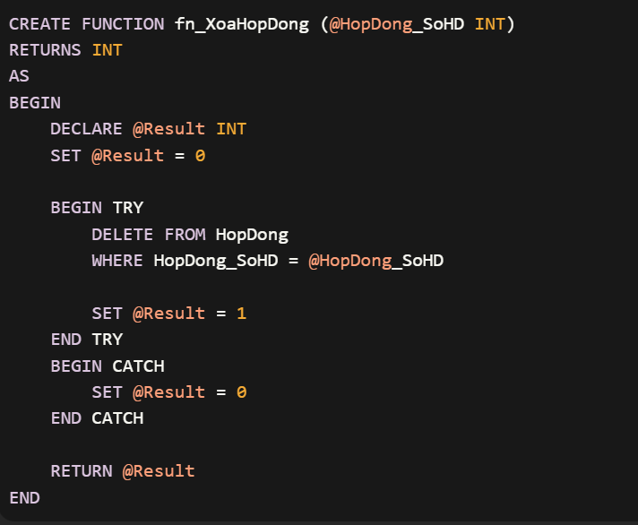

-Thủ tục xoá một hợp đồng và bắt lỗi:

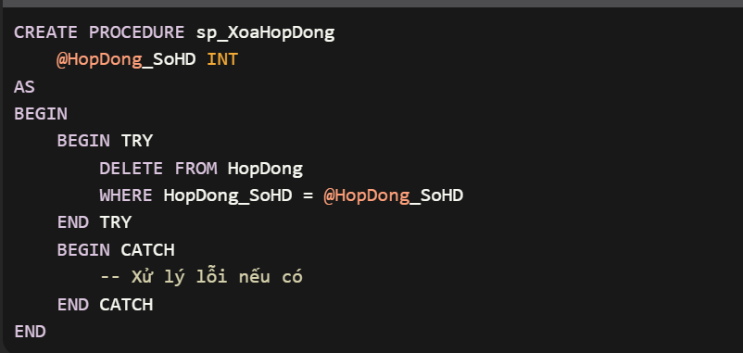

1. **Quản lý hệ số lương:**

-Hàm thêm mới hệ số lương:

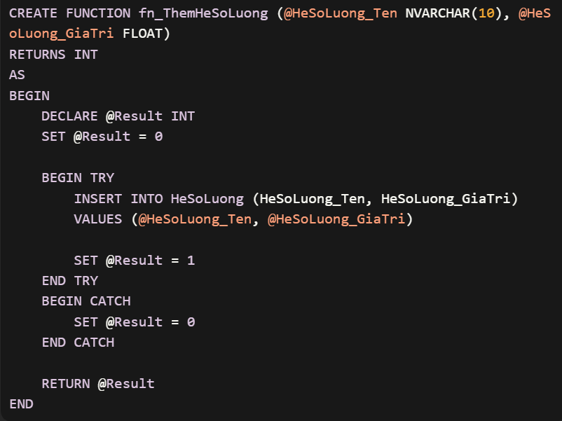

-Hàm cập nhật hệ số lương:

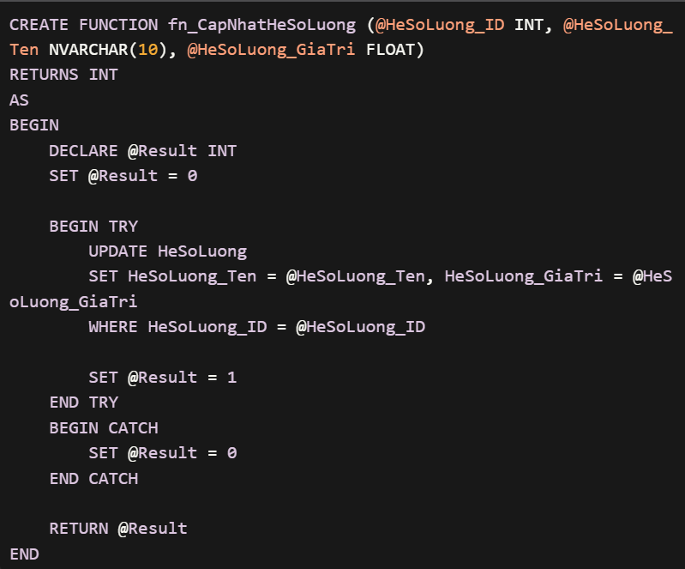

-Thủ tục xoá hệ số lương:

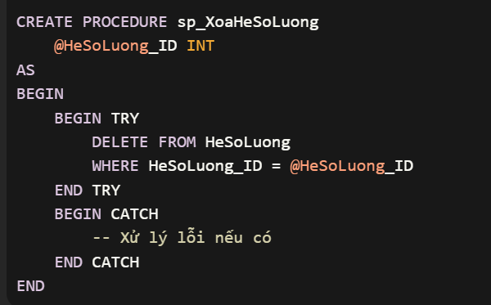

**CHƯƠNG 4. THIẾT KẾ GIAO DIỆN HỆ THỐNG**

**Môi trường cài đặt và công nghệ sử dụng**

- Hệ cơ sở dữ liệu Microsoft SQL Server Management Studio 18.

- Chương trình Winform được viết bằng Microsoft Visual Studio 2022 - trên nền tảng ASP.NET Web Application (.NET Framework) C#.

**Giao diện và chức năng của chương trình:**

1. Form Home:

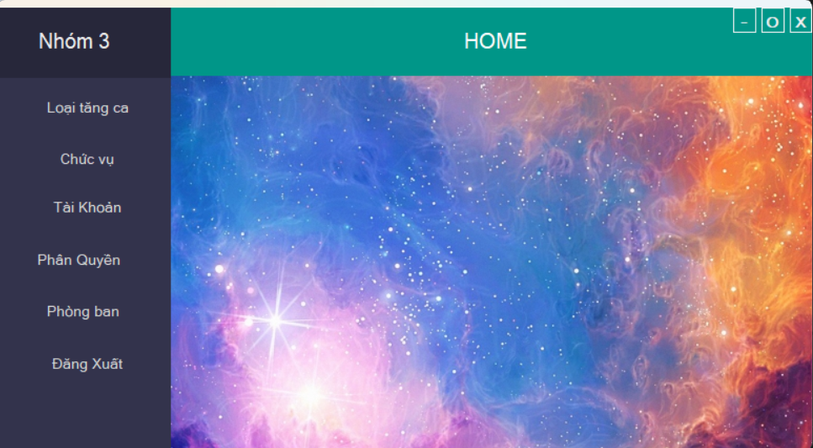

1. Form Đăng nhập:

1. Form Chức vụ

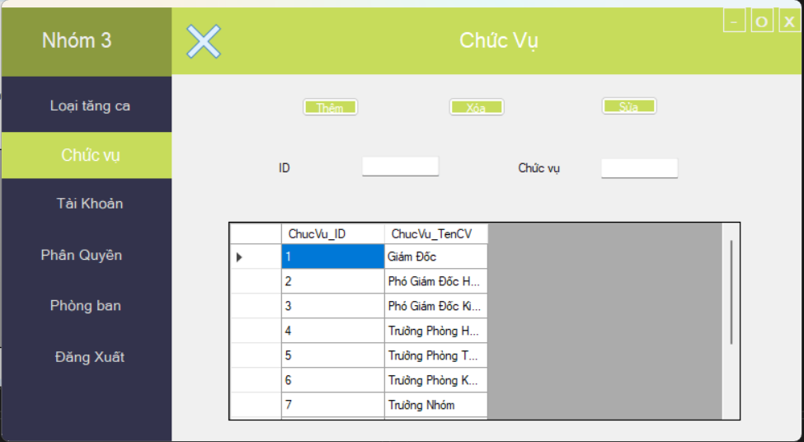

|  |
| --- |
|  |
|  |
|  |
|  |
|  |
|  |

1. Form loại tăng ca

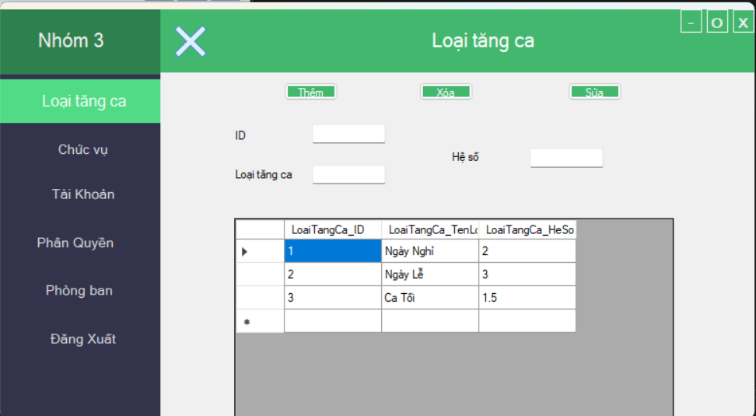

|  |
| --- |
|  |
|  |
|  |
|  |
|  |

1. Form phân quyền

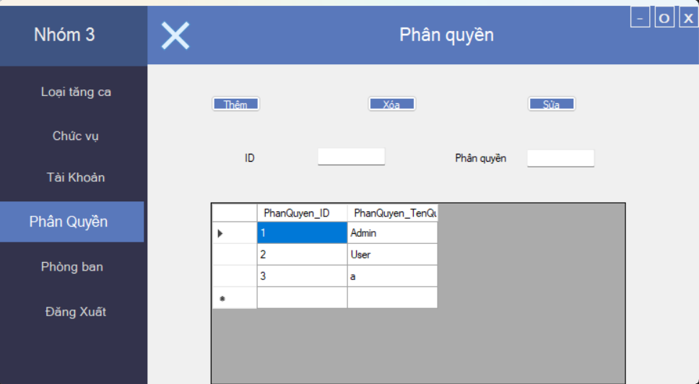

|  |
| --- |
|  |
|  |
|  |
|  |
|  |

1. Form phòng ban

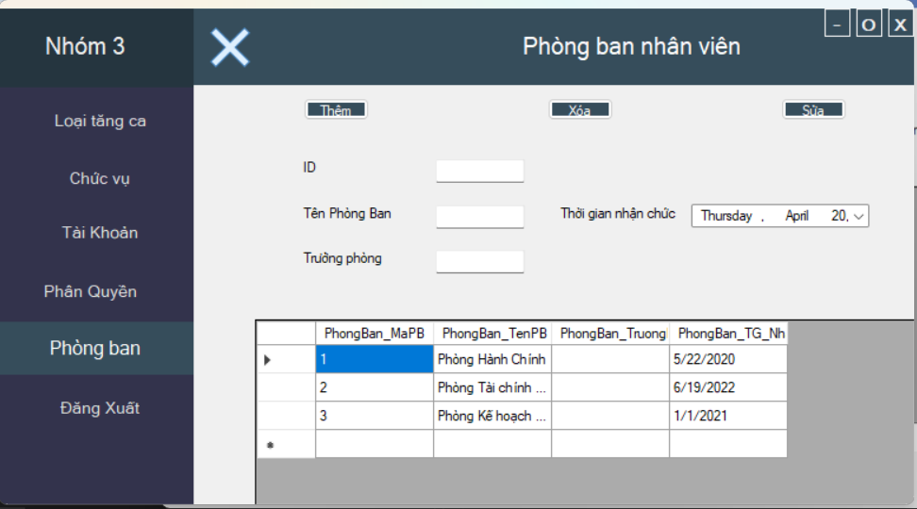

|  |
| --- |
|  |
|  |
|  |

1. Form tài khoản

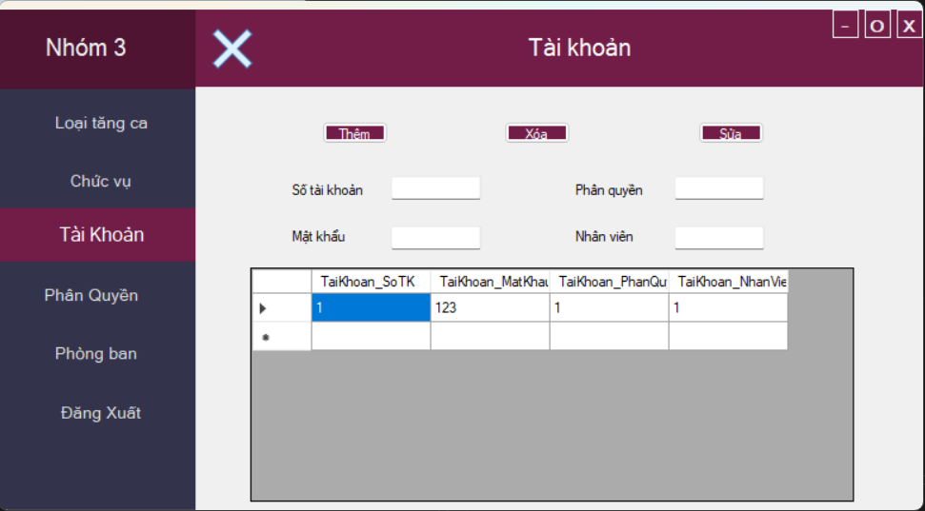

|  |
| --- |
|  |
|  |
|  |
|  |
|  |

1. Form Nhân Viên

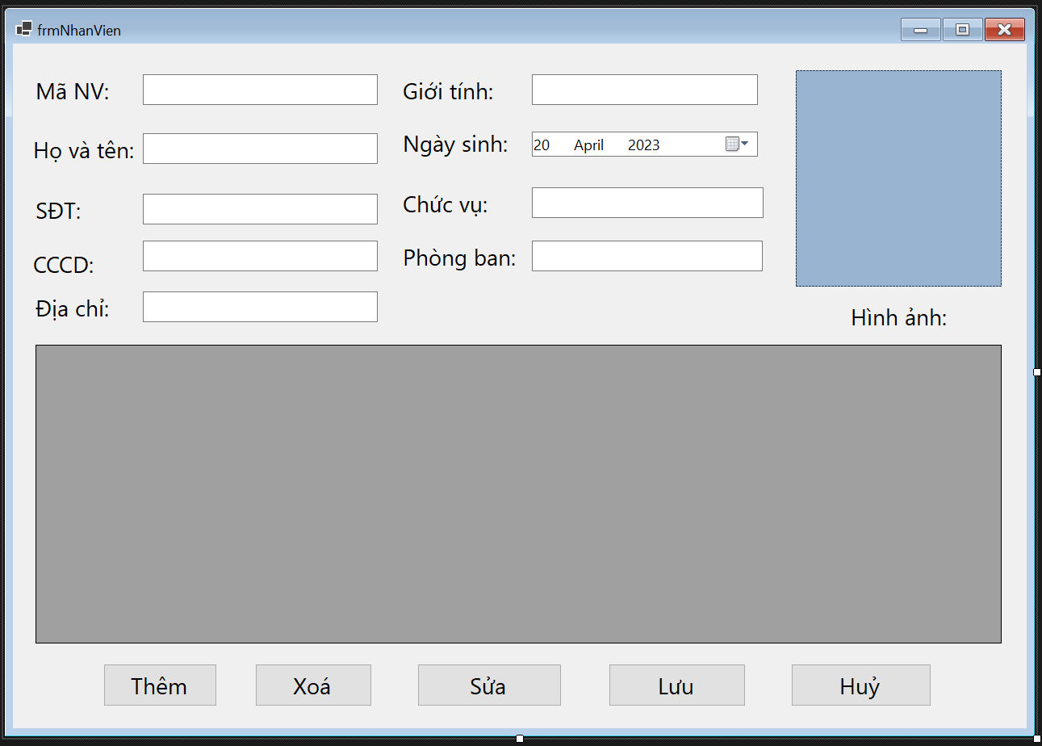

1. Form Hợp đồng:

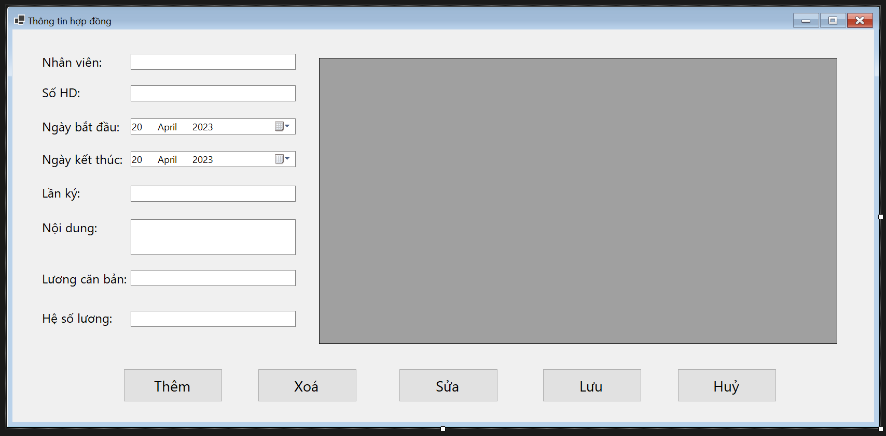

1. Form Hệ Số Lương:

